海南省经济技术学校
HainanProvinceEconomicalTechnicalSchool

海南省经济技术学校
中等职业教育质量年度
报告

2019年12月
目录
一、学校情况 4
（一）学校概况 4
（二）学生情况 4
（三）教师队伍 5
（四）设施设备 5
二、学生发展 5
（一）学生素质 5
（二）在校体验 7
（三）资助情况 7
（四）就业质量 9
（五）职业发展 9
三、质量保障措施 10
（一）专业动态调整 10
（二）教育教学改革 12
（三）教师培养培训 16
（四）规范管理情况 17
（五）德育工作情况 22
（六）党建情况 33
四、校企合作 36
（一）校企合作基本情况 36
（二）校企合作开展效果 39
（二）学生实习情况 43
（三）集团化办学情况 43
五、社会贡献 43
（一）技术技能人才培养 43
（二）社会服务 46
（三）对口支援 48
六、举办者履责 49
（一）经费 49
（二）政策措施 49
七、特色创新 50
案例一：坚持党建引领，推动教诊改工作，提升办学水平 50
案例二：以办好职业初中班为抓手，助力控辍保学工作 54
八、主要问题和改进措施 62
（一）主要问题 62
（二）改进措施 63

一、学校情况

（一）学校概况
海南省经济技术学校创办于1964年，是海南省教育厅直属中职学校，于2018年通过“国家中等职业教育改革发展示范学校建设计划”第三批项目学校建设验收，正式确定为“国家中等职业教育改革发展示范学校”。学校在省教育厅、省妇联、省财政厅、省扶贫办的大力支持下，教学质量水平、学生综合素质、办学基础能力得到显著提升，为海南社会经济发展做出了积极贡献，得到社会各界的广泛赞誉，先后获得“全国维护妇女儿童权益先进集体”、“全国先进基层党组织”、“中国社会扶贫创新行动优秀案例奖”、“全国教育系统先进集体”、“巾帼文明岗”等荣誉称号。《人民日报》、《光明日报》、《中国教育报》、中央电视台、海南电视台等多家新闻媒体对学校进行多次报道。学校办学条件优越，硬件设施不断提升，师资队伍不断优化，学校管理机构健全，办学理念先进，办学定位准确。截止2019年12月学校占地面积共95.01亩，分为桂林洋校区和府城校区，建筑面积87614.4平方米。共有教学楼3栋、实训楼5栋，建立学生实训操作室123间，实训室建筑面积达11580平米，国有资产已达18335.77347万元(截止2019年12月31日)。

（二）学生情况
我校在校学生人数达6116人(截止2019年12月31日)，其中全日制学生5479人，金不换中专班共5个班级323人，企业学徒制4个班级314人。招生计划完成率为128%，共设125个教学班级。同比2018年学生人数增加506人，教学班级增加10个。由于办学思路正确、定位准，学生退学较少，巩固率与去年持平，达到97.5%。

（三）教师队伍
项目 | 2018年 | 2019年 | 与上一年度相比
专任教师人数 | 160 | 166 | 增加6人
专业教师人数 | 123 | 124 | 增加1人
生师比 | 33.65:1 | 34.29:1 | 增加0.64
“双师型”教师比例 | 86.18% | 85.48% | 减少0.7%
兼职教师比例 | 21.25% | 30.83% | 增加9.58%
专任教师本科以上学历比例 | 83.12% | 81.32% | 减少1.8%
专任教师硕士以上学历比例 | 3.75% | 3.61% | 减少0.14%
专任教师高级职称教师比例 | 21% | 15% | 减少6%

（四）设施设备
项目 | 2018年 | 2019年 | 与上一年度相比
生均教学仪器设备值 | 1.0696万元 | 1.18万元 | 增加0.1104万元
生均实训实习工位数 | 0.8770个 | 0.8554 | 减少0.022个
生均纸质图书 | 14.18册 | 14.36册 | 增加0.18本
电子图书 | 15万册 | 15万册 | 持平

二、学生发展

（一）学生素质
1.思想政治状况
（1）思想状况方面
学校学生拥护中国共产党领导，熟悉社会主义核心价值观，积极参加学校组织的各种思想政治教育活动（如：“不忘初心、牢记使命”主题教育）。总体来看，学校学生的思想状况是爱国的、积极的、向上的、有激情的。
（2）道德修养方面
绝大多数学生主张先人后己，助人为乐，文明礼貌的价值原则，特别注重“遵守公德、尊敬师长、关心他人”的基本道德，以及“正直正派、坦诚谦和、进取奉献”的品性修养；学生都认为拥有社会主义核心价值观个人层面的“爱国、敬业、诚信、友善”很有必要，并要在学习和生活中身体力行。
2.文化课及格率
根据相关规定，2019年我校开设的文化基础类的课程有《政治经济与社会》、《哲学与人生》、《职业道德与法律》、《心理健康》、《职业生涯规划》、《数学》、《语文》等课程。随着学校及学生对文化课程的不断重视，文化基础课的及格率在2019年达到了94.5%。
3.专业技能合格率
2019年我校有8个工种进行考证，其中职业技能鉴定等级考试有7项，电工上岗证为准入证考试。等级证分别为汽车维修工、中式烹调师、中式面点师、西式面点师、茶艺师、美容师、美发师，以及电工上岗证。共计参加考试报名人数为833人，合格人数610名，合格率为73%，比2018年的合格率67%高出7个点。
4.体质测试合格率
项目 | 2018年 | 2019年 | 与上一年度相比
体质测试人数 | 3713 | 3927 | ＋212
合格率 | 90% | 90% | 持平
备注：学生体质测试人数不包括免测学生
5.毕业率
项目 | 2018年 | 2019年 | 与上一年度相比
毕业生人数 | 1463 | 1595 | +132
毕业率 | 100% | 100% | 保持100%

（二）在校体验
学校大力发展校园文化和生活设施硬件建设。今年，完成禁毒教育LED、微型消防站、校园艺术团设备、素质拓展训练道具、宿舍文化标识的采购和安装，以及完成了一个读书园，两个读书角，两个浮雕，两个圆雕的建设，进一步美化了校园和满足了学生的需求。从对每个班抽取学生召开座谈会的结果来看：学生理论学习满意度达96%，比去年增加一个百分点；学生专业学习满意度达95%，与去年持平；实习实训满意度达93%，与去年持平；校园文化和社团满意度达96%，比去年增加一个百分点；生活满意度达96%，与去年持平；校园安全满意度达97%，与去年持平。

（三）资助情况
学校十分重视学生的资助政策落实。我校严格按照国家及省教育厅的资助政策评定、审核、存档、发放国家助学金、国家奖学金、省优秀学生奖学金。学生因中途退学不再享受国家助学金而结余的资金按要求结转下年继续按照国家助学金管理制度支付使用。严格按照有关规定规范管理全国中等职业学校学生管理信息系统和全国学生资助管理信息系统（海南），做好控辍保学工作，及时清退退学学生，不存在套取国家资助现象。同时完善了学校一级的资助，对于贫困地区学生和因伤病住院治疗的家庭困难学生，学校加大了资助力度，并把校级资助常态化。具体资助情况见下表：
2019年资助情况一览表
学期 | 资助类型 | 资助项目 | 资助人数（人） | 资助金额（万元）
春季学期 | 国家资助 | 免学费 | 5265 | 684.5
秋季学期 |  |  | 5476 | 711.88
春季学期 |  | 国家助学金 | 545 | 54.5
秋季学期 |  |  | 1053 | 105.3
春季学期 |  | 涉农专业免住宿费教材费 | 21 | 1.05
秋季学期 |  |  | 10 | 0.5
春季学期 |  | 特困生免住宿费 | 675 | 20.25
秋季学期 |  |  | 1037 | 31.11
春季学期 | 校内资助 | 校内免住宿费 | 1025 | 30.75
秋季学期 |  |  | 808 | 24.24
春季学期 |  | 校内免课本费 | 1696 | 33.92
秋季学期 |  |  | 1856 | 37.12
春季学期 |  | 校内资助 | 1403 | 144.425
秋季学期 |  |  | 1209 | 107.775
秋季学期 |  | 免校服费 | 2247 | 66.0618
2019年我校学生获国家奖学金10人，共计6万元；获省优秀学生奖学金70人，共计14万元；获校内奖学金470人，共计16.77万元；获校内三好学生奖学金41人，共计0.82万元；获校内优秀班干部奖学金245人，共计2.45万元。
2019年我校学生获海口昌盛达实业有限公司捐助的昌盛达奖学金2万元；获海南思香源食品有限公司捐助思香源扶贫励志奖学金7.31万元；获海南万菊餐饮经营管理有限公司捐助物资计0.59万元、职初生生活困难补助金1.25万元，共计1.84万元。

（四）就业质量
项目 | 2018年 | 2019年 | 与上一年度相比
毕业人数(人) | 1463 | 1595 | +9.02%
就业率 | 98.43% | 96.68% | -1.75%
对口率 | 74.38% | 72.11% | -2.27%
初次就业收入（元） | 2000 | 2300 | +15%
升入高等教育（人） | 190 | 196 | +3.15%

（五）职业发展
学校遵循学生成长规律和职业能力形成规律，保护学生合法权益；坚持理论与实践相结合，强化校企协同育人，将职业精神养成教育贯穿学生实习的全过程，促进职业技能与职业精神高度融合，服务学生全面发展。为了让学生提前体验企业生活，以各专业实训室及体验店为载体，积极开展职业生涯规划和就业创业活动，通过活动了解、熟悉今后就业创业的程序，通过教师带学生开展模拟经营，对客人服务的技能质量、服务态度及营销手段等，既检验了教师的技能教学和学生掌握的技能水平，学生也掌握的营销内容等课本外知识，丰富了课堂知识。此外，学校还根据各专业每学期的课程情况，安排学生到企业进行观摩学习和跟岗实习及顶岗实习，跟上企业的步伐，了解企业需求的技术，并与课程理论相结合，真正达到职业教育的最终目的。
学校还积极搭建中高职教育立交桥，拓宽学生毕业后的发展方向，与海南经贸职业技术学院联办会计电算化专业和中餐膳食与营养专业中高职“3+2”分段培养试点项目，与三亚航空旅游职业学院联办航空服务专业中高职“3+2”分段培养试点项目，与海南科技职业学院联办汽车运用与维修专业中高职“3+2”分段培养试点项目，与海南软件职业学院联办计算机应用专业中高职“3+2”分段培养试点项目，2019年共招生266人。2019年与琼台师范学院合作开办学前教育专业自考大专班，招生53人，与电大合作自考大专班，招生128人。

三、质量保障措施

（一）专业动态调整
1．结合当地产业办学，服务当地经济发展
学校坚持“稳定规模，科学管理，改革创新，办出特色”的发展思路，继续办好扶贫巾帼励志中专班，发挥国家改革发展示范校建设的辐射带动作用。紧密结合海南的产业发展规划，以就业为导向，以培养岗位能力为根本，为海南的支柱产业和特色产业服务。围绕海南产业发展规划和海南建设自贸港的战略任务开设契合海南经济社会发展需求的专业。学校全面贯彻落实党的十九大精神及全国教育大会精神，坚持落实立德树人为根本任务，坚持校企合作，深化产教融合，全面提升人才培养质量。通过引进中、小型企业，共建校内生产性实训基地，并依托行业协会、紧靠产业园区（企业），建立校外实训基地。坚持校企协同，合作育人，实现“四对接”：即人才培养与社会需求相对接、专业与产业链相对接、课程与岗位相对接、教材与技能相对接。不断增强专业竞争力和学校服务当地经济社会发展的能力，加强学生德育教育，提高学生就业创业能力，为海南培养合格的技能型人才，把学校建设成为一个对地方经济发展有较强支撑能力的公办中等职业学校，为我省人力资源提供更多的人才储备。
2．健全需求导向的人才培养结构调整机制
学校坚持落实立德树人为根本任务，牢固树立以服务为宗旨、以需求为导向的办学方针，紧跟海南产业发展步伐，随着经济发展方式转变而动，跟着产业调整升级而走，围绕企业对技能型人才的需求而转，适应劳动力市场需求变化而变，整合资源，改革创新，强化管理，打造特色，以专业建设带动质量提高，增强专业竞争力与办学吸引力，严格实行专业预警和退出机制，及时淘汰不适应专业，调整优化现有专业，适度发展新办专业，形成以农林牧渔类、财经商贸类、旅游服务类、信息技术类为主体专业，以交通运输类、休闲保健类为辅的多专业协调发展。
信息技术类专业群以计算机应用、计算机网络技术为重点建设专业，电子商务、电子信息技术为相关专业，主要服务于海南电子信息技术及高新技术产业；现代服务专业群以高星级饭店运营与管理为重点建设专业，制冷和空调设备运行与维修为相关专业，美容美体、美发与形象设计、航空服务为延伸专业，主要服务于海南的现代服务业，特别是海南自贸港建设的大发展和经济结构的大调整。
农林牧渔类专业群以农产品保鲜与加工为重点建设专业，药品食品检验、中餐烹饪与营养膳食、西餐烹饪为相关专业，汽车运用与维修为延伸专业，主要服务于海南十二大支柱产业之一“食品与热带农产品加工”。
财经商贸类专业群以会计电算化为重点建设专业，电子商务为相关专业，市场营销为延伸专业，主要服务于海南商贸及流通领域。

（二）教育教学改革
1．重视通识教育，开足开好公共基础课
我校历来重视通识教育，注重学生文化素质的提高，开设数学、语文、英语、职业生涯规划、职业道德与法律、经济政治与社会、哲学与人生、体育与健康、计算机应用基础、音乐欣赏、心理健康等公共基础课，确保每个专业的学生都能掌握必备的文化基础知识，引导学生树立正确的世界观、人生观和价值观，提高学生思想政治素质、职业道德水平和科学文化素养；为专业知识的学习和职业技能的培养奠定基础，满足学生职业生涯发展的需要，促进终身学习。课程设置和教学与培养目标相适应，注重学生能力的培养，与学生生活、专业和社会实践紧密联系。
2．完善专业建设顶层设计，促进学校专业建设更加适合海南社会经济发展需求
学校围绕海南产业发展规划和海南建设自由贸易港的战略任务开设契合海南经济社会发展需求的专业。目前我校开设18个专业，学校按“骨干专业、重点专业、特色专业、优质专业”四个类别划分加强专业建设。其中骨干专业：计算机应用、计算机网络技术、电子商务、计算机平面设计、会计电算化、高星级饭店运营与管理专业；重点专业：美容美体、美发与形象设计、中餐烹饪、西餐烹饪、汽车运用与维修专业；特色专业：农产品保鲜与加工、药品食品检验、平面媒体印刷技术专业；优质专业：电子信息技术、制冷与空调设备维修、航空服务、市场营销。
3．科学制定教师成长规划，促进师资队伍建设
学校为努力建设一支政治坚定、师德高尚、业务精深、结构合理、专兼结合、高效精干的教师队伍，采取各种措施，加大人才引进和培养的力度，建设一支懂技能、会教学的师资队伍，形成1年-2年-5年-10年成长规划和梯度培养方向；同时学校制定《校级专业带头人遴选培养与认定管理办法》、《校级骨干教师认定和管理办法》等制度，努力实现“名校出名师，名师出名校”的发展思路；制定《教师专业技术职务低职高聘管理办法》，进一步强化竞争机制,完善专业技术职务聘任制度,更加科学合理地使用人才,促进专业技术人才资源的优化配置和有效利用，充分调动专业技术人员的积极性。2019年罗敏老师荣获海南省劳动模范、“五一劳动奖章”，吴丹娜老师荣获“省三八红旗手”和”全省优秀教师”双殊荣，为老师树立了榜样。
4．动态调整课程设置，提高教学的针对性和有效性
学校各专业按照教育部颁发的专业教学标准，结合学校和相关行业企业的实际，制订本专业的人才培养方案，基本确定了各专业的课程体系框架，包括公共基础课程、专业基础课程、专业技能课程、等三个模块。公共基础严格按照部颁的课程标准和使用国家规划教材组织教学，以立德树人为根本，深入贯彻十九大精神及习近平4.13讲话精神，践行社会主义核心价值观为嵌入教学内容。确保每个专业的学生都能掌握必备的文化基础知识，合理确定公共基础课和专业技能课学时比例，根据行业产业发展适时修订。
专业基础课程及专业课程使用部颁标准和规划教材，坚持校企合作，深化产教融合，根据企业工作流程和岗位要求，课程对接岗位，教材对接技能，强化学生职业素养与职业技能的有机结合，按照行业标准创新教学内容，构建了以培养职业能力为核心的课程体系。教学内容嵌入学生技能大赛、职业资格证书、新法规、新技术、我省地方特色内容知识点及技能的。每学年度我校各教研室都会根据专业的实际，结合企业的需求和毕业生的反馈，对各专业的课程设置进行动态调整，将课程与岗位相对接，使之更切合岗位需求，提高教学的针对性和有效性。
5．坚持校企合作，推动人才培养模式改革
学校依托“一校百企”合作联盟，不断加强校企合作力度，形成学校与企业、行业、产业园区联合的合作办学模式，深入推进“校企合作、项目主导、工学结合”的人才培养模式改革，积极探索产教融合、校企合作办学途径，准确定位人才培养目标，进一步构建具有明显职业教育特色的课程体系，形成了由专业核心课程构成的工作过程系统化课程体系，教学过程与生产过程对接，以培养技能型人才为目标，注重学生动手能力的培养。2019年我校在技术性、实践性较强的专业美容、美发、烹饪、汽车运用与维修专业中开展现代学徒制试点工作，积极探索现代学徒制试点实施路径。2019年学校还在中西餐烹饪专业、美容专业、电子信息、制冷与空调设备维修、汽修专业加强与企业合作，成立岗前专项技能强化班，靶向对准岗位，实现了学校课程和工作岗位对接。
6．加大投入,提升信息化教学
我校十分重视信息化教学，信息化教学不断完善。一是加强了校园网基础建设。当前学校网络为千兆主干校园网，接入互联网出口带宽为600M，建有覆盖全校的WIFI无线网络，信息点覆盖所有教育、教学场所，基本满足全校师生办公管理、教育教学的需要；二是完善了校园电教环境建设，每个教室均配备多媒体系统；三是组织教师参加各级信息化教学培训、比赛，提升学校信息化教学装备水平，推动教师进行信息化教学改革，将信息化技术运用到教学过程中，信息化教学手段与课堂教学深度融合，改变了传统教学模式，激发课堂教学活力，拓宽知识传授渠道，提升教学成效。2019年职业院校教师教学能力比赛，学校获得省级二等奖1个、三等奖2个。
7．完善实训基地建设,及时解决教学所需
学校重视实训基地建设，按专业群建设校内实训基地，以满足“专业教学、合作培训、技能鉴定”功能为目标。学校现有财经专业实训基地、计算机应用专业实训基地、中西餐烹饪专业实训基地等11个实训基地，实训室布局合理，功能齐全，设备先进、精良，供各专业学生实习实训，提高学生实践操作能力。2019年学校改造扩建了新能源汽车实训室，项目总投入259.028万元，改善了学校的实训教学环境。
8．教材选用
教材建设工作是学校的一项基本建设工作，是进一步深化教学改革、巩固教学改革成果、提高教学质量、造就高素质人才的重要环节。学校根据教育部的职业院校教材管理办法等相关文件精神，坚持以改革促发展的原则，使教材改革与教学改革同步，适应素质教育和创新能力、实践能力培养的需要，更好地为实现人才培养目标服务。学校严格按照各专业实施性教学计划实施教学，由科任教师根据教学的实际选用教材，绝大部分选用的是教育部规划教材、行业部委统编教材，所有教材均按照省学校后勤与资助管理办公室有关规定进行征订。
9．积极开展学生专业技能竞赛活动，提高教学质量
学校积极组织学生参加2019年全国、全省中等职业学校技能大赛，在大赛中取得可喜成绩，共获得省级7个一等奖、10个二等奖、17个三等奖。国家级1个三等奖。通过比赛，不断提升学校的技能大赛成绩，促进了学校教育教学水平的提高，推进了理论与实践一体化教学改革进程，提升了人才培养质量，营造了良好的校园育人氛围。

（三）教师培养培训
学校围绕专业化、职业化、信息化的师资培养目标，建立国家级、省级骨干教师培训、海南省中职专业带头人工作室项目、校本培训、企业实践“四维式”教师培养培训路径。通过培训，使新教师顺利启航，老教师进一步提高教育教学能力、专业技术能力、职业指导能力，让教师在岗位上学习，在岗位上实践，切实提高办学质量和办学品位。
1．切实做好教师培训工作，促进教师队伍专业发展。
2019年我校的教师培训着眼于优化教师队伍结构和学科建设的需要，贯彻理论与实践统一的思想，坚持按需培训，学用一致的方针，坚持在职为主，加强实践、多种形式并重的培训原则。
截止2019年12月31日，共外派7名教师参加2017年度中职国家级项目培训，8名教师参加2019年度国家级、省级项目培训，派教师239人次参加省级海南省中职专业带头人工作室项目培训。校本培训有集中培训、分组学习培训和网络学习三种形式。学校聘请专家开展了PPT课件制作、普通话、信息化、语言文字规范化、网络安全等方面校本培训，参加教师882人次，有效提高教职工综合素质。
2．合理安排教师实践锻炼，加强“双师型”教师队伍建设。
为响应国家全面深化新时代教师队伍建设改革号召，全面推进我校“双师型”师资队伍的建设，更好地实现培养应用型人才，各专业教研室根据具体情况，安排18名教师在寒暑假期间到海南君澜·鹿回头国宾馆、海南海口海鸥美业、佰车汇汽车修理厂等单位跟岗实践。及时掌握本专业发展动态及实际应用情况，充分了解相应的业务流程、岗位素质、知识技能要求，有效提高自身的“双师”素质。
3．及时完成继续教育学分登记工作
为了规范我省中等职业学校教师继续教育管理，根据海南省教育研究培训院有关文件精神，海南省经济技术学校2018年度教师继续教育学分登记通过教师个人申请、各教研室初审、教学督导工作室复审后，并于2019年5月初报送省教培院进行学分审核认定，我校共有132名教师参加2018年度教师继续教育学分登记，132名教师本年度学分合格，合格率为100%。其中2018年度我校有6名新教师申请开启学分登记且全部全格，合格率达100%；2014年—2018年五年一周期审核工作结束，我校有89位教师周期合格，其中有2位教师周期不合格，合格率达98%。继续教育学分登记工作，有效促进教师队伍整体素质全面提高，进一步完善教学管理制度，为提高教育工作质量奠定基础。

（四）规范管理情况
1．抓好教学常规管理工作
一是制定教学计划、编制教学大纲、按进度计划进行教学。在明确学校专业发展规划的指导思想、原则、总体目标和任务的基础上，按照专业教学计划意见和要求，认真制订各专业实施教学计划，并在教学中严格按实施教学计划执行，实施计划的总体调整度不超过计划的15%。每学期开学初，任课教师根据教学大纲、实施教学计划的要求，认真填写教学授课进度计划，各教研室在学期初、期中、期末时对教师的授课进度计划、教案等进行认真审查和检查，同时督促教师按教学大纲的要求进行教学。
二是加强日常教学管理工作。教务科能及时准确按学校要求做好日常教学管理工作。从教学安排、教学任务下达、任课教师安排、到课程表、晚自习辅导安排表等的编制，都能做到及时、准确。教务科每周对教学日志的填写进行检查及汇总，发现问题及时反馈和上报，确保学校教学秩序的正常。认真做好教师课时统计、学生考试及补考等各项日常教学管理工作。
三是加强教学督导。在期末考试前通过学生评教、学生座谈会等形式开展学生评教工作。由教学督导工作室牵头及各教研室负责人对期初、期中、期末教学工作检查、不定时抽查制度，将督导中发现的问题及时反馈本人及其教研室，增强教师的责任意识和纪律意识。结合教师第一党支部品牌“扶青互助组”品牌创建活动，督导室及教务科开展听课、评课及课堂督导教学活动，有效地促进了教学质量的提高。
四是加强教学检查。教务人员与教学督导工作室人员为了规范教学秩序，提高教师的责任意识和纪律意识，保障教学管理活动正常安全有效开展，建立日常课堂教学巡视制度，坚持每天至少教学巡视一次，并做好记录，通过加强教学检查，确保全年无重大教学事故发生。
五是坚持教研活动常态化，每2周开展一次教研活动，每学期组织了教学工作学生代表座谈会。组织开展了示范课、公开课、观摩课教学活动。结合“不忘初心，牢记使命”主题教育，在教师中开展“一课一名师”优质课评比活动，每个教研室都选出一门课程进行评比，通过比赛促进教师教学水平的提高。
2．学生管理
学校注重学生的常规管理，引进企业“7S”管理理念，把“企业化”管理贯穿到学生的行为习惯、组织纪律、文明礼貌、人际交往等各个层面，以此带动校风、教风、学风建设。通过各种活动，如对新生进行为期1个月的入学教育、校史教育，邀请公、检、法等部门进行法制讲座、模拟法庭、现身说法、禁毒讲座等活动，提升其思想品德素养，激发学生生活的热情，树立正确的人生观、价值观和社会观，规范学生言行。
3．财务管理
第一，合理安排收支预算，严格预算管理。根据学校上年度的实际情况，拟定的预算方案，使预算更加切合实际。充分发挥在财务管理中的积极作用，较圆满地完成预算编制任务。第二，认真做好决算工作。针对所编制的报表进行对比性分析，通过分析，总结经验，揭示存在的问题，为学校领导决策提供依据。第三，努力学习，提高财会人员的自身素质。除了积极参加学校的一切政治学习外，财务人员利用业余时间积极学习，不断的提高财会知识和政策水平。第四、继续严格执行政府招标程序，修订完善学校有关项目管理办法，加强项目资料的规范管理。
4．后勤管理
（1）争取专项资金，加大投入，加快校园基础能力建设。完成校园文化升级改造项目建设，建成府城校区师生活动中心和读书文化园，完成桂林洋校区集体宿舍热水器安装和道路硬化美好环境改造等。师生的学习和生活条件不断得到改善，进一步优化育人环境。
（2）做好校园卫生保洁和绿化养护工作。清洁卫生实行区域责任制度，落实门前三包，抓好检查评比，促进成效。同时加强病媒生物防治，坚持每月一次校园除“四害”消杀，整个校园极少见蟑迹鼠迹，卫生环境焕然一新。
（3）加强食堂食品卫生安全管理。严格按照《学校食品安全与营养健康管理规定》，制定实施《强化食品安全主体责任确保校园食品安全工作实施方案》，严格落实学校相关负责人陪餐制，建立集中用餐信息公开制度，开展食品卫生安全有奖举报活动，全面推进明厨亮灶工程。不断提高学校餐饮服务水平，构建和谐的用餐环境。
（4）强化水电管理。积极消除安全隐患，对用电、用水、线路、管道等进行认真排查，对旧线路进行改造升级，校园全部达到电缆线路，既美观又安全。加强二次供水管理，健全水电操作规范，一年两次对地下水池和楼顶水池进行清洗、消毒及检测，确保学校生活饮用水安全。
（5）抓好日常维修，提升服务水平。对校区实行区域划分、责任包干管理，分工明确。不断规范报修程序，实施限时维修，维修工作效率不断提高。在尽量的保证日常教学和办公需要的同时，尽可能的降低维修运营成本，最大程度上保证学校正常的教学与生活秩序。
5．安全管理
（一）做好校园安全保卫工作。要求校警严格进出校门管理，加强车辆登记管理，来访登记，昼夜巡逻。学校每天还安排有由1名校领导带班的班主任值班和教职工综合值班制度，确保校园安全。
（二）保卫科定期组织开展安全教育、安全防控、禁毒教育、消防教育、法治教育工作和宣传活动，每学期分校区开展一次消防应急演练，定期进行校园安全隐患排查和宿舍管制刀具危险品排查，全年校园无重大安全事故，无刑事犯罪案件。
5．科研管理和管理队伍建设
学校对于教科研管理十分重视，依托全校9个教研室，各类教研活动分层次、分阶段有序推进，着重以科研管理为抓手，走内涵式发展道路，各教研室每两周至少组织1次教研室集体教研活动。教研主题着眼于教育教学实践工作过程中产生的问题，致力于总结提升教育教学过程中积累的经验。2019年度学校教师承担3项省级课题研究，其中李颖老师主持的省级课题《“旅游产业会计岗位实务”教材的开发研究》顺利结题。
学校还积极组织教师参加各类大赛，许美云、吴钟杰、吴丹娜团队获得2019年海南省中职学校教学能力大赛二等奖，黎欢慧、黄英典团队和王希凡、李晓仪团队都获得2019年海南省中职学校教学能力大赛三等奖。黎欢慧老师参加2019年海南省中职学校德育课教师研学提升活动获三等奖。吴文彬老师参加2019年海南省中职会计教师微课暨创新说课大赛获得一等奖，王婷、袁静老师参加2019年海南省中职会计教师微课暨创新说课大赛获得三等奖。
学校领导班子成员目前共有3人（暂缺一名副校长），均为中共党员，综合素质高，领导能力强，办学思路清晰，定位准确，班子成员分工明确，团结协作，工作务实，成绩显著；内部组织机构健全，管理人员岗位规范健全，岗位责任明确，目前中层干部11人，专项工作负责人14人。学校重视管理队伍建设，不断加强干部队伍的思想政治教育和管理能力培养，加强管理队伍的学习、培训与考核管理，经常派出管理干部参加各种层次与形式的提升培训与交流学习。
6．管理信息化水平
（1）成立信息化建设与管理办公室，加强信息化建设工作
学校成立了“信息化建设与管理办公室”，由专人负责学校各类信息化应用的建设、管理、服务及维护，制定信息化发展规划，落实推进学校信息化建设方案，确保学校教育信息化的各项工作贯彻落实。
（2）建设完善各项管理软件
学校正在逐步建立和完善学校智慧校园系统建设，建设有教务管理、学生管理、后勤管理、行政办公管理等4个系统，以管理软件为依托实现学校的教育管理信息化。

（五）德育工作情况
根据年度德育工作计划，以中职学生日常行为规范教育为目标，以学生的日常行为规范教育为基础，加强对学生的思想道德、行为规范和礼仪常规教育，坚持“突出重点，注重实效”地开展德育工作，围绕校园文化建设，积极开展各类主题教育活动，使学生学会做人，学会求知，学会生活，学会劳动，学会健体，学会审美，努力培养举止文明、日常礼仪、品德优良、心理健康、专业踏实且富有创新精神的准职业人。
1．德育课实施情况
（1）学校德育课课程实施总体情况
学校全面贯彻落实《教育部关于中等职业学校德育课课程设置与教学安排的意见》《中等职业学校德育大纲》等文件精神，严格按照要求足量开设德育必修课程，组织上好每一节德育课教学工作，要求所有德育课教师对标教育部对中等职业学校思想政治素质要求和课程教学总体目标，按照教学大纲的课时计划及分配建议结合实际教学周安排，合理规划，保质保量完成教学安排。
（2）推进德育课教学及改革的情况
我校积极探索德育新方向，将专业技能课程与公共基础课程“平行推进”，在公共课中佐以专业方向的指导，比如融入专业对口英语、文学、形体课程，全方位实现与岗位的零距离。潜移默化地将德育与课堂教学、专业课与文化课、专业与行业植入教育教学中。课程思政贯穿于每个学期、每个专业、每个课堂，使得学生从入学时的自律性不强、没有良好的学习习惯等表现，逐步转变为彬彬有礼、乐观向上、专业素养高、能力突出的群体。
学校根据专业特点、学生年龄段对思政课堂进行对口的编排。例如，案例选择注重实效性、贴近生活、紧跟时代。加强思政课教师与专业课教师之间的联系和交流，把握专业与专业、行业之间的最新发展动态，落实德育课为专业服务的理念，促进专业课思政元素的转化。
2．坚持立德树人，深入推进学生日常管理
（1）学业指导
加强制度建设，确保规范运行。为了加强学生指导，学校编印了《2019级学生入学教育手册》，制定了校情篇、制度篇、安全篇、法纪篇、学习篇、生活篇、礼仪篇、心理篇、交友篇等9个部分，对学校基本情况、中专学生守则、中等职业学校学生公约、校园安全规范、宿舍管理规定、学生学籍管理办法（入学与注册、考核与成绩记载、转专业与转学、休学与复学、毕业结业与肄业、奖励与处分等）、学生违纪处罚条例、学生日常行为规范量化管理制度、先进个人评选及奖励（先进班集体、三好学生、优秀学生干部、优秀毕业生及单项）、优秀学生奖学金管理办法、学生学业成绩考核、学生行为养成各项规定、毕业生顶岗实习管理、就业工作等13个方面进行全面的指导与服务，做到学生的行为规范都有章可循。
（2）思想品德教育
紧紧依靠全体班主任、生活老师、任课教师，以创建和谐校园为目标，全面贯彻落实《中共中央国务院关于进一步加强和改进未成年人思想道德建设的若干意见》、《中等职业学校德育大纲（2014年修订）》和《中等职业学校学生公约》的要求，结合我校德育工作实际，坚持以爱国主义教育为主线，以养成教育为基础，以责任教育为核心，以争创文明班级为总抓手，以活动为载体，以稳定为主旋律，创设和谐的教育环境，切实提高德育工作的实效，形成良好的班风、学风、校风，为教学质量的提高提供保障。
一是开展为期一个多月的新生入学教育。内容包括：感恩教育、爱校爱专业教育、校纪校规教育、安全教育、文明养成教育、节能减排教育、职业生涯规划教育、新生学习生活适应性教育，国防知识教育，法制教育，校史与校园文化教育等，通过以上教育，加深新生对学校和各专业的了解，特别是办学理念、学生评价观和学生就业优势的了解，增进新生对学校的认同感。
二是开展每周一下午主题班会教育活动。以“学雷锋活动日”、“世界无烟日”、“国际禁毒日”、“世界卫生日”、“教师节”、“国庆节”、“世界防艾滋病日”、“宪法日”等活动日为切入点，对学生进行专题思想教育工作。共开展主题班会40多次，如“雷锋精神助我成长”、“扫黑除恶及套路贷主题教育”、“防溺水安全教育”、“珍爱生命，拒绝毒品”、“勤俭节约”、“感恩教育主题班会”、“消防安全教育”、“我的宿舍我的家”、“团结友爱，和睦相处，共建和谐班级”、“中职生早恋的危害”、“树励志成才初心”、“校庆主题班会”、“预防艾滋病你我同参与”、“宪法主题教育”等。通过组织学生进行“学雷锋，见行动黑板报评比”、“教师节黑板报评比”、国庆节黑板报评比”、“十八岁成人礼”活动，鼓励学生利用国庆和元旦放假期间对家长进行感恩行为体验，让学生感悟了“博学尚礼、诚信敬业”的校训和“勤奋遵纪、求实进取”的校风以及“勤学善思、励志强能”的学风。
三是加强后进生转化教育。要求班主任每周最少出早操、下班级和下宿舍各两次。以便及时了解学生中出现的各类问题，进行及时的、针对性强的思想教育。对于纪律散漫、经常违纪、行为养成不良、心理障碍的学生经常跟他们谈心聊天，心理咨询，及时发现他们的闪光点加以表扬，化解他们的思想包袱，并安排班级学生关心帮助他们，让他们感受到集体的温暖。同时主动及时跟家长进行家校联动，取得较好效果。
四是继续实行“7S管理”。通过“7S管理标准”、“7S管理标识”、“7S管理看板”等，不断将企业的用人标准内化为学生的职业认识、职业情感，为将来进入企业一线“岗位”工作奠定基础。制定《教室7S管理规范标准》、《宿舍7S管理规范标准》，制作标示提醒标语、教室7S管理标识、手机充电箱以及学生宿舍7S管理标识。在7S管理活动中，学校对学生校服、专业服装穿戴，胸卡佩戴，仪表仪容等情况，反复抓、抓反复，“让标准成为习惯，让习惯成为标准”，取得了很好的成效。通过这一系列活动，我们感悟着“清洁、清理、清扫、整顿、素养、节约、安全”带给我们的改变。
3．坚持以文化育人，广泛开展校园文化活动
（1）“多样化”的校园文化生活
学校开展形式多样的学生校园文体活动，促进学生生健康学习和生活，每月一主题，每周一重点，以主题引领活动，用活动渲染主题，从多方面、多角度着手，形成教育活动系列化。每周一早上组织升旗仪式，每班派代表轮流在国旗下进行主题演讲，安排一个班级唱响每周一歌，在国旗下渗透爱国教育。全年开展合唱比赛、趣味运动会、十八岁成人礼、排球赛、文化艺术节、校庆社团风采展、元旦文艺晚会等大型活动8次。以不同的主题为活动切入点，紧扣当下的社会热点内容，在学生中进行广泛的社会主义核心价值观教育，提升学生思想素质。
（2）扶志育才，以励志教育促学生励志成才
第一，加强党建引领，建立激励机制
为了确保在“扶贫励志班”开展扶贫励志教育的效果，学生励志党支部结合“不忘初心、牢记使命”主题教育，制定了扶贫励志学生在学生公寓过好集体生活应遵循的“三大纪律、八项注意”，共同营造良好的公寓氛围。安排党员带着非党员生活老师深入宿舍，逐间做好宣传教育，与扶贫励志班学生座谈交心，加强思想引导，与扶贫励志学生签订承诺书，强化监督考核。
学校成立扶贫励志教育领导小组和扶贫励志教育辅导团。领导小组由张毅生校长任组长，袁育忠书记、张亚平副校长任副组长，负责励志教育总协调，指导上课教师在课堂上渗透文明、感恩、法治等教育内容，在课程中开展励志教育工作。扶贫励志教育辅导团由学生励志党支部、党办、教务科、学生科、团委、招生办、就业办、心理咨询室、各教研室等部门的骨干教师组成，共有35名辅导员。学校向每名辅导员颁发聘书。辅导团利用每周二下午第二课堂时间上励志课程，开展励志教育，达到课程励志和励志课程相结合的目的。
学校建立辅导员微信工作群，每个班开展活动后都将活动内容整合成文字和图片，以简讯的形式上传至群内，供各班辅导员交流，同时也作为活动考核。每个“扶贫励志班”辅导员参照社团指导老师标准发放工作津贴，每年年终将对“扶贫励志班”的教育效果进行考核，表现突出的辅导员进行表彰，考核不合格的辅导员不再续聘。
第二，细化工作任务，提高教育成效
为了做好对贫困学生励志教育，我校采取“理论+实践”相结合的励志教育模式，主要体现在以下5个方面：
一是编写了《励志教育》（上、下册）读本。辅导员根据《励志教育》读本的内容，结合专业特点，制作针对性较强的励志教育内容，采取讲座、班会、实践、心理辅导等形式，每周至少利用2次第二课堂时间对所辅导的班级实施励志教育。一年级学生主要学习上册内容，主要包括优秀传统文化、理想信念、职业道德、赏识受挫、法治、反哺感恩等，帮助他们保持积极乐观的生活态度，树立学习信心；二年级学生主要学习下册内容，主要包括面试技巧、职业操守、职场生存发展等就业方面的内容，帮助他们消除就业恐惧，顺利进入工作岗位；在三年级顶岗实习学生的励志教育上，我校采取建立微信群的方式，由辅导员每天上传就业方面的励志文章、励志视频等，及时解答他们的工作和生活上的困惑，帮助他们树立积极工作、稳定就业的良好心态。
二是开展扶贫励志讲座。学校定期邀请法治专家、励志作家、社会企业知名人士以及成功脱贫致富校友等开展扶贫励志讲座，讲座内容涵盖社会励志典范以及人生哲学、文明礼仪、感恩教育、为人处世、法制安全、就业准备等多个方面，要求学生撰写心得体会，让学生在扶贫励志事迹中受教育，在扶贫励志事迹中促成长。本年度已开展5次，受教育学生达2600人次。
三是组织扶贫励志志愿服务活动。团委建立了扶贫励志志愿者服务队，“扶贫励志班”学生注册率达95%以上。团委每周组织扶贫励志志愿者服务队参加校内“双创”活动、慰问孤寡老人、公益环保宣传等志愿服务活动，本学期“扶贫励志班”学生已参加励志志愿服务活动达800余人次。通过实际行动，培养学生学会服务、反哺感恩、无私奉献的意识。2019年组织志愿者参加了2019年全省妇女表彰大会，获得了主办方的一致好评。
四是组织扶贫励志勤工俭学活动。学校成立勤工俭学服务中心，设立校内资助性的勤工俭学岗位，优先对年满16周岁的贫困家庭学生提供勤工俭学岗位，已安排27名贫困学生参加校内勤工俭学。学校还通过校企合作单位，在每年寒暑假及周末组织学生参加扶贫励志勤工俭学，派带队老师负责管理，确保勤工俭学活动中学生人身安全。辅导员对本班学生进行摸底排查，鼓励学生积极参加勤工俭学活动，加强学生参加勤工俭学前的思想教育，跟踪学生在勤工俭学时的思想动态，及时开展关爱教育。
五是组织扶贫励志就业创业教育。学校对扶贫励志班学生开展职业生涯和职业规划教育，创办了校内创业孵化基地、创业体验店，组织安排扶贫励志班学生在农产品加工、美容、美发、中餐、电子、空调、平面设计、电子商务、印刷、数字影像共10个专业创业体验店进行创业体验，配备创业指导老师进行指导，打造真实的创业环境，让贫困学生到体验店真正参与创业，旨在培养学生的创业兴趣和锻炼学生创业技能，掌握创业能力，努力实现一人创业全家致富目标。2018届扶贫励志生29人合伙成功创业，创办“众星国际美发中心”，目前经营状况良好。
（3）多样化地加强学生心理健康教育
我校非常重视师生心灵成长，在两个校区分别建立系统、功能配套齐全的心理健康教育中心，配备3名专业心理咨询师。2019年，两个校区根据师生具体情况，制定年度工作方案，开展系列心理健康教育和心理辅导活动。两校区共接待个体心理辅导94人次，宣泄、沙盘、音乐放松、阅读治疗四大功能室共接待师生1117人次。继续做好学生心理健康测评，做好心理健康档案收集归档，排查心理危机个案，并根据学情需要，对2016级和2017级学生举行霍兰德职业倾向测评，为学生择业就业提供指导。开展心灵花园心里幸福课堂讲座共计74场，心理委员培训10场。为了提高我校班主任、学生会干部和班级心理委员队伍综合素质，提升他们的交流和工作能力，培养集体归属感和团队合作精神，在校领导张毅生校长和袁育忠书记的大力支持下，心理健康教育中心、团委联合邀请海南省心理健康教育工作室骨干成员、省技师学院艺术系主任符式旺老师和张舒老师班主任，为我校班主任、心理委员和学生干部举行大型团队素质拓展活动学生干部素质拓展培训，参与本次活动的班主任共有60人，学生会学生干部、班级心理委员共有300人。借助广播、宣传栏、微信公众号平台、微信学习分享群加大心理健康教育知识普及力度，本年度心理健康教育中心许美云老师针对学生出现的心理状态，在“芝馨花园”微信公众平台发表了六篇《听，花开的声音》，及《亲爱的小孩，不哭》、《我是美丽天使，我的青春我做主》《从电影“悲伤逆流成河”说起》、《话说“项链”一文引发的思考》等系列心育文章，同时，每日组织学生进行“我们的馨悦之约”读书分享线上线下活动，推送正能量的经典语句，这些文章和正能量的经典语句为师生提供了“情绪情感共鸣”场，使他们在共鸣中得到心灵的安抚，被师生亲切地称为“心灵氧吧”，这种心育方式也深受省内外同行的赞赏和借鉴。2019年，心理健康教育中心的老师们本着教研创新精神，许美云老师和陈元勤老师运用绘画心理学，对29个学生进行房树人测试，并分析指导，通过绘画了解到的特特殊个案，进行定期心理能量赋能，许美云老师运用书法绘画辅导的学生在重建自信之后，将绘画作品报送参加“全国寻彩少儿艺术书法绘画大展赛”中两幅绘画作品获得金奖。2019年许美云老师继续以心理剧为媒介，带领心理剧社的同学开展多部校园心理情境剧创作并参与演出活动，其中两部典型剧作《看见》《匆》，深入师生内心世界，心理剧活动不仅进一步丰富了师生校园生活，且在参与中释放自己的心理压力，治愈尘封的心理雾霾，让她们困扰的心结在参与中达到不治而愈。我校专业科学系统、娴熟的心理健康教育工作，深受省兄弟学校的认可，起到引领作用，5月份省文化艺术学校心理健康教育中心邢葵主任带领该校心理协会成员和心理委员们与我校心理健康教育中心的师生进行工作经验交流分享。我校心理健康教育以人为本的核心理念，体现出我校学生有着强烈自主学习的能力，这一能力更体现出在多样化的心理健康维护下，在和谐的校园环境中，我校学生阳光自信、独立自主、好学乐学的人格气质。
4．“自治化”的学生社团活动
目前学校设有25个学生社团，招收1100余名成员，文艺方面有舞蹈、健美操、合唱团社团等；专业方面有美妆、烹饪、英语、会计沙盘社团等。学生社团蓬勃发展，在校学生积极参与社团活动率较高，定期开展社团活动日、社团风采展示等活动，效果好、成效高，通过社团活动陶冶了学生的情操，提高了学生的艺术修养，学生社团成为学校立德育人的重要阵地。。
投入50余万元建设学生活动中心，内含标准会议室、演艺厅，每个社团均配备办公桌、资料柜，为学生开展社团活动提供了场所。各社团均由老师指导、学生自主管理，每社团均设有日常“自治化”管理架构。除日常活动外，各社团还积极参与校园文化艺术节、文艺晚会、职业教育活动周等大型展示活动等，为学生参加各类文体艺活动搭建了平台，为学校输送大批高素质的艺术人才，2019年参加省级各类文艺比赛成绩优异：参加省教育厅“我为祖国点赞”演讲比赛荣获三等奖，参加海南省大中小学校园歌手比赛（个人项目）荣获2个二等奖。
5．团组织学生会建设及活动情况
（1）加强基层团组织建设夯实共青团工作基础
一年来建立了59个团支部，基层组织覆盖率100%；举办了新团员团课培训班，严格按照新团员发展和考核程序发展吸收180名新团员；认真落实团干“1+100”制度，学校各专职团干均按要求直接联系100名以上的学生团员，并积极开展各种线上线下互动2000人次，所属团组织均已录入“智慧团建”系统。聘任527名团学干部，在维护晚修和食堂纪律、志愿服务、检查评比等学校日常管理方面做出积极贡献。
（2）开展“青春心向党，建功新时代”纪念五四运动100周年系列活动
组织团员青年观看爱国电视纪录片，引导学生明白新时代青年的新担当，不负韶华；引领学唱爱国歌曲，激发团员青年学生爱国热情；围绕感恩学校主题，在抖音平台拍摄60秒内的短视频；通过计算金钱账和时间账，引导团员青年学生深入理解父母的养育之恩。
（3）开展庆祝2019年教师节系列活动
通过学校广播站开设教师节专题栏目，组织全体学生观看电影《老师·好》；开展庆祝教师节的“三个一”活动，即一次迎接仪式，一声问候话语，一张感恩信笺，引导学生理解支持老师，营造尊师重教的浓郁氛围。
（4）开展志愿服务，培养青年团员感恩、奉献意识
“3·5”学雷锋日期间，广泛组织开展“我是校园环保小卫士”、“防艾宣传文明出行”、“无偿献血”等志愿服务活动；全年利用双休日举办了19场义剪进社区志愿服务行动，用一技之长造福民众。

（六）党建情况
1.加强理论学习，提升政治思想的引领力
学校党委注重发挥好头雁效应，抓好党委理论学习中心组学习，制定了党委理论学习中心组学习计划安排表，重点学习习近平总书记重要讲话和中央重要会议精神、国家职业教育改革实施方案等，每次由1名党委委员领学，结合学习内容开展研讨，全年共召开中心组学习会13次。关注政治时事热点和党建工作最新要求，组织党务干部培训班2期，先后5次组织全体教职工学习习近平总书记在改革开放40周年、“4.13”重要讲话、党的十九届四中全会精神和党史新中国史讲座学习讲座，参与学习达1100余人次。通过学习，强化了思想引领，用理论知识指导实践行动，为办好人民满意的职业教育提供坚强的政治保证，把全体教职工的思想统一到党的十九大精神上来。
2.健全组织建设，提升为民服务的向心力
（1）落实“三会一课”学习制度。5个党支部共召开集中学习会77次，举办14次主题党课，开展了12次主题党日活动，参加集中学习的党员达836人次，普通党员学习课时人均达42节，党务干部达76节。通过学习教育，统一了全体党员的思想认识，提高了政治站位。
（2）持续推进党支部标准化建设。全年发展党员1名，转正预备党员3名，培养入党积极分子6名，向党组织提交入党申请书的师生有43名，按标准化建设要求规范工作台账。以整治软弱涣散基层党组织为契机，结合标准化建设要求，党支部存在软弱涣散的17条具体表现，各党支部对标查找，共查找出问题41条，作出整改承诺17条，通过整改问题激发组织活力，现已全部完成整改。
（3）形成支部服务师生品牌。各党支部结合业务工作，打造支部服务品牌活动，形成支部服务师生品牌：行政党支部打造行政效能示范点，修订学校制度，严格抓考勤，制定顶岗实习管理双班主任制；后勤党支部组建服务师生先锋队，建立党小组服务师生行动群，提高后勤维修效率；教师第一党支部成立扶青互助组，帮扶青年教师提高教学能力；教师第二党支部组建技能教学先锋队，通过技能教学技术魅力帮扶后进生或初中职业班学生；学生励志党支部成立文明创建攻坚组，制订学生的文明养成教育计划，监督学生的不文明行为。
3.完善制度建设，提升干事创业的执行力
建立和完善《密切党群干群关系“六走进”工作制度》、《落实全面从严治党责任书实施细则》、《党员领导干部下基层解难题办实事工作实施细则》等3个主题教育长效制度；为解决立德树人劳动教育缺位的问题，指导校园生态环境整治工作组，编制完成了校本《劳动教育大纲》。
4.强化党风廉政建设，提升拒腐防变的免疫力
（1）提前谋划、压实责任。制定党风廉政建设工作计划，召开了3次纪委会研究落实。加强全面从严治党工作布局，召开了1次全面从严治党工作会，落实“一岗双责”，与各科室负责人、党支部书记签订了23份《2019年度全面从严治党责任书》。
（2）防微杜渐，违纪必究。组织中层及以上干部和专项工作负责人、教研室负责人和全体党员观看廉政警示片《蝇贪蚁腐之害》、《偏离做表的人生》，在节假日以纪委的名义向全体教职工发警示通知5条。党委书记开展集体警示谈话3次，共47人次。继续落实《海南省经济技术学校工程与采购项目廉政预警谈话和告知制度》，共开展项目谈话9次，签发9份《项目廉洁运作告知书》。对违规收取学生顶岗实习管理费的1名党员进行纪律处分，并开展“举一反三”警示教育。
5.抓牢意识形态建设，提升师生思政统筹力
召开1次意识形态工作会，明确了学校意识形态工作内容，与各科室负责人、党支部书记签订了23份《2019年意识形态工作责任书》；召开思政教师工作会，着力提升思政课教师的理论素养和教学水平，切实巩固思政课意识形态教育主阵地。
6.扎实开展主题教育，把“改”字贯穿始终
在主题教育中，结合“三进”活动制定找差距参照系，列出37个观测点，举办找差距培训讲座，提高找差距的勇气和能力，全体党员找出差距830条，党委委员找出差距73条，作出整改承诺169项，按照计划自行开展立行立改和践诺行动，已完成143项。结合师生意见抓整改，主题教育中深入基层召开了征求意见会13次，共征求得师生意见建议61条，制定出“15+N”条为师生办实事项目，已完成11条；结合上下联动抓整改，开展了校园生态卫生、旧风陋习、学生顶岗实习违规收费问题等3项专项整治和“关于整治巡查内部审计发现突出的问题”、“关于整治学习落实习近平新时代中国特色社会主义思想不力的问题”、“关于整治干事创业精气神不够的问题”、“关于整治服务师生不主动的问题”等4项专项整改，取得了良好的整治效果。
在主题教育的后期,校党委向学校各科室发出通知要求,将“不忘初心、牢记使命”主题教育的有效模式推广到各个科室、各班级。要求各科室教职员工要牢记“立德树人”的初心，履行办好人民满意的职业教育的使命,对照职业教育法、教师法，对照中小学师德规范，对照习近平总书记在教育上的系列讲话，对照海南自贸区自贸港对教育的要求，对照先进教育工作者的典型，查摆自身的不足，认真抓好整改，通过整改补好短板，争先创优。在学生中开展“牢记立志成才初心,履行为自贸区（港）做贡献的使命”主题教育,各班都召开了“入学为什么”主题班会。要求每个学生都要明确“为什么要入学”、“要为谁而学”、“如何当好一名合格的中职生”三个问题，对照中职生守则，对照学生纪律管理规定，对照文明礼仪规范，查摆不足，树立每天进步一点点的理念，抓好整改、追求进步。

四、校企合作

（一）校企合作基本情况
1.积极开展引企驻校的校企合作，服务海南自贸港建设，促进本地经济发展。
（1）学校与海南思香源食品有限公司合作共建集专业教学、生产实习、产品展销于一体的食品实训基地。2017年该专业成为我校国家示范专业。
（2）学校与海南省烹饪协会合作,成立海南省烹饪协会培训交流部。通过合作进一步加强学校烹饪专业建设。
（3）学校与海口信圆商务服务有限公司合作，开展了36人“会计技能加油班”技能培训，与相关企业合作开展了41人美发岗前专业技能强化班，与海南三厨新海府合作开展了120人岗前炸鸽子、炸油条、烧腊专项技能强化班，与海南好师傅家电维修有限公司合作开展了27人电子与空调技能强化班，与广州本田、保时捷合作开展了40人汽修技能强化班的技能培训。实现了学校课程和工作岗位对接，为学生更好的就业或创业奠定了基础。
2.以勤工俭学活动的模式开展校企合作
学校为了提高学生的社会适应能力及增强学生责任感，大力开展勤工俭学活动，利用周末、重大节假日及寒暑假组织在校学生参加勤工俭学。学校先后与海南三厨新海府餐饮管理有限公司、海南琼菜坊、海口美兰机场酒店、海口鲁能希尔顿酒店、鹿回头国宾馆等多家企业开展勤工俭学活动，常年为在校学生提供充足勤工俭学岗位，建立了良好的勤工俭学渠道。
学校组织1000多人次参加勤工俭学。勤工俭学不仅培养了学生吃苦耐劳精神及动手能力，而且树立学生正确的择业观及提高技能实践能力，不仅为合作企业解决临时用工的紧缺，而且提前为顶岗实习做好准备，并推进了学校与企业合作的深度和粘性。
3.校企合作，建立企业冠名班
为进一步深化产教融合、校企合作，学校结合专业建设实际，在部分合作较好的企业，建立冠名班:红妆美容班、新标榜美发班、龙泉后备经理班、信圆加油班、新海府加强班（油条、烧腊、炸乳鸽方向）。进行了以“冠名班”为试点，全面推进专业技能学习，由企业派高级专业技能人员指导学生，并设立“优秀学徒”奖学金，奖教金，助学金等。企业冠名班在教育教学中，收到了良好的效果，这种模式被企业、学校和学生所接受，在此基础上，校企共同制定了“冠名班”的实施方案。让企业高级管理人员与学校专业教师共同参与管理与教育学生，学习内容及学生考核评价主要由企业实施。通过手把手的教学模式，学生学习兴趣较高，学习效果特别好。
4.安排顶岗实习，实现校企合作
学校遵循突出学生主体地位，引导学生主动发展的顶岗实习基本理念，助力海南自贸区（港）建设和贯彻落实全国教育大会精神，培养德智体美劳全面发展的社会主义的建设者和接班人，充分发挥校企双方资源优势，培养社会需要的中职人才。学校把学生顶岗实习和校企深度融合作为学校工作的重中之重。为实现所培养技术技能型人才，为与企业“零距离”接触，强化学生专业实际动手操作能力，为确保教学功能和生产功能的充分发挥，学校成立了校企合作指导委员会及各专业教学指导委员会，设立就业工作室与企业对接合作洽谈与安排顶岗实习
学校采用“走出去，引进来”相结合拓宽学生顶岗实习市场，开拓更多优质岗位，每年12月份召开“一校百企”校企合作座谈会等交流活动，并建立长期实习就业基地，先后与中免集团三亚市内免税店、深圳天虹股份有限公司、大地保险股份有限公司、海口红妆美容管理有限公司、三亚航佳商贸有限公司、海南春光食品有限公司、海南蔚蓝时代实业有限公司、三亚鹿回头国宾馆、海南拾味馆餐饮连锁管理有限公司等企业建立长期合作关系，每年引近上百家用人单位进校园开展招聘会，为实习生提供实习就业岗位2000多个。
5.建立校企合作，创办委托培养班
为了更好贯彻教育教学与生产劳动相结合的方针，提高人才培养质量，实现无缝对接，毕业即就业。多年来我校与多家企业共同合作创办了委托培养班，如：与海口红妆美容有限公司创办红妆美容班；与海南新标榜美发有限公司创办美发班；与海南罗牛山集团有限公司创办食品保鲜与加工班；与海南龙泉集团创办龙泉后备经理班；与中国电信海口分公司创办中国电信班等。创办形式和办学特点如下：
（1）校企双方根据实际情况，本着互惠互利的原则，共同招收具有初中以上学历的社会青年及符合就读条件的企业在职员工参加学习。
（2）双方联合制订培养计划，共同制定教学计划和教学大纲。
（3）委托培养班第一学年在校学习理论，第二学年第一学期到企业学习专业技能，第二学期回校加强理论与技能相结合强化学习，第三学年到企业顶岗实习就业。
（4）企业派相关技术人员到学校对学生进行授课。
（5）学校派专业老师到企业挂职学习并授课。

（二）校企合作开展效果
学校通过开展引企驻校、勤工俭学、企业冠名班、跟岗实习、订单培养班、现代学徒制、顶岗实习等形式广泛地开展校企合作，实现了校企双赢。
1.提升企业竞争力
（1）企业优势
通过校企合作，一定程度上提升了企业的竞争力。一是校企合作可以提高企业决策竞争力，市场环境的竞争可以在决策中致胜；二是校企合作能在学生培养阶段强化学生对企业文化的认同感，这样会有效减少员工的流动性；三是校企合作培养的学生，会大大缩短学生与企业之间的磨合期，在学校期间就能了解到企业文化和工作环境，这将极大降低企业对员工的培训成本；四是校企合作可以提高工作流程的竞争力，组织各个机构和岗位角色做人做事等方式，高效率及高效益对企业组织的运行更加完善；五是校企合作可以提升企业创新能力的竞争力，对企业文化渗透越早，有助于对企业思维模式的形成，并了解企业结构，对企业创新是一个强有力的支持，创新能力将成为市场竞争的一个制高点。持续发展校企合作，定能有力地提升企业的竞争力；六是校企合作会让企业招聘到最需要的人才，因为我们知道企业需要什么样的人才，学校会采用“有的放矢、量体裁衣”的教学手段，培养企业紧缺人才和储备优秀的后备资源。
（2）校企“双赢”
旅游、酒店业是季节性很强的产业，只有在高峰时期企业才能大量提供实习机会。学校紧紧抓住企业的这一机会，在旅游高峰时期，选择优质酒店签订合作协议，学生将理论学习实践于工作过程，再次回到课堂又将工作过程融化到理论学习中，构建了“校企双融”的人才培养模式，既为企业解决了用工荒问题，也为服务类学生实习提供了更优质的岗位。
2.学校赢得发展
（1）校企合作之学生发展
第一，每个学生都能在我校成人成才，一直是学校全体教职工努力的目标，我们有信心且相信，每个学生都能在学校不断更进的教育体制中逐渐成长，将来走进社会，成为有职业素养、能适应社会、愿吃苦耐劳、怀一技之长的技能型人才。通过校企合作使学生及早了解企业文化、企业制度及企业发展，对学生在思想意识上有过渡期准备。学生可获得实际的工作体验，帮助他们顺利就业。在人才市场上，诸多用人单位希望录用具有一定工作经验的人员，这对一直在学校学习的学生来说是不切实际的，但通过校企合作，按照企业实际的生产和服务要求参加工作实践，获取工作经验，学生在校期间就具备了企业等用人单位录用新员工所需的工作经验。
第二，对学生而言，解决了他们的后顾之忧，使学生能够集中精力、专心致志地学习钻研职业技能，及时走上工作岗位并拿到较高的报酬。通过校企合作，学生掌握了行业发展情况，了解企业用人需求，实现了就业生有才能施，不荒才，不废材的就业状况。
第三，学生参与工作实践，有利于培养爱岗敬业、吃苦耐劳的精神，增强对岗位、职业的感情，较早地接受企业文化的熏陶。同时把理论知识和实践能力融为一体，使学校的教学质量得以真正提高，更重要的是，学生的动手能力、综合分析能力、独立完成工作的能力和应变能力等这些职业岗位能力得到了很好的培养和锻炼，这是岗位实践活动以外任何形式无法完成的。
（2）校企合作之教师发展
第一，通过广泛的校企合作，我校各个专业都建立了校外实习基地，这些实习基地不仅解决了学生的实习问题和就业问题，而且还为各专业教师提供了学习锻炼、提升素质的机会。学生在企业实习期间，学校采取挂职锻炼、跟班实践、参观考察等方式，有计划、有目的地组织教师到企业学习、了解企业的新工艺、新设备、新技术，同时了解企业用人规格，便于学校调整人才培养目标，提高了教学实效。各专业教师通过进企业学习锻炼，业务水平和对新技术的应用实践能力得到了很大的提高，部分教师还考取了专业技术等级证书，使学校“双师型”教师数量不断增加。
第二，要培养企业所需要的技术人才，就需着眼于企业的需求、企业的标准来进行教改。通过校企合作，企业技术工人所需的知识、技能，企业对员工的评价标准，企业员工的基本素养等成为了我校课程设置、课堂教学方式、校本教材开发等的依据。
首先，通过校企合作，教师深入企业调研，根据市场和企业的实际需求，进行了一系列的课程改革，删减不能适应当前企业和市场需求的课程内容，增加适应当前经济特点与反映新知识、新技术与新工艺等的课程内容。
其次，通过校企合作，改革了课堂教学方式。结合企业的需求和学生实际，降低了教材的难度，强化了专业课实操技能要求，采取了“前期补基础，后期强实训，以技能项目带基础理论，降低难度，因材选学”的办法。同时不断创新了教学模式，根据企业和岗位群对人才的需求，推行“项目教学”、“任务驱动”和“理实一体化教学”，实现了由讲授式向启发式转化、由课堂教学向现场教学转化、由传统教学手段向现代教学手段转化，使学生掌握的知识和技能符合市场和企业的发展需求。

（二）学生实习情况
2018-2019学年度，我校坚持贯彻国家和海南省有关毕业生就业工作的方针及会议精神，在教育厅的正确领导下，在校领导在带领下，全校教职工的齐心协助，较好的完成了2019年学生顶岗实习工作。
1．2019年学生顶岗实习情况
我校2019年顶岗实习学生1591人，截止到2019年10月，全部参加顶岗实习，实习对口率75.12%。
2．2019年实习生总体流向
在海南本地实习1355人，占85.17%，外省实习236人，占14.83%。

（三）集团化办学情况
学校积极联合行业企业参与职业教育，不断加强集团化办学深度合作。2009年5月至今，学校先后与海南食品科学规划协会、海南省烹饪协会、海南旅游协会、海南会计协会、海南省汽车配件协会、海南省成美慈善基金会、北京新发展慈善基金会参与学校集团化办学中。
2009年至今，我校与海南省职业机电集团、海南省农业集团、海南省商贸职业教育集团、海南旅游职业教育集团共同协商规划集团化办学新思路，共同编制《关于职业教育集团有关职责管理体制》。

五、社会贡献

（一）技术技能人才培养
1．学校办学定位及人才培养模式
学校围绕海南产业发展规划和海南建设海南自贸港的战略任务开设契合海南经济社会发展需求的专业。一是围绕海南省“十三五”规划重点发展的十二大产业中的互联网产业开设计算机应用、电子商务、计算机网络技术等专业，培养互联网及电子商务等相关产业所需的初、中级技术技能型人才。二是围绕为服务海南自贸港建设开设高星级饭店运营与管理、美发与形象设计、美容美体、航空服务、市场营销、电子信息技术、汽车运用与维修、制冷与空调设备维修、会计电算化等专业，培养现代服务等相关产业所需的初、中级技术技能型人才。三是围绕热带农产品加工产业以及相关的上、中、下游产业，将农产品加工产业链中的各个环节所需要的人才作为培养对象，开设农产品保鲜与加工、食品生物工艺、药品食品检验、西餐烹饪、中餐烹饪与营养膳食等相关的专业，为食品产业及相关行业培养配套人才。
根据海南的产业发展规划，面向海南食品产业链和旅游产业链的岗位能力需求，学校改革创新人才培养模式，提出“能力本位、产教融合、工学结合、知行合一”的总思路。各个重点建设专业根据各专业特点，构建各具特色鲜明的人才培养模式：农产品保鲜与加工专业依托校中厂及区域农产品加工企业的深度合作，创建了“能力本位、工学结合、订单培养”人才培养模式；会计电算化专业与海口信圆商务服务有限公司共建“会计技能加油班”，引进中小微企业的真实账务，创建了“仿真教学、真账参与、德能并重，校企共育”人才培养模式；计算机应用专业依托行业协会，紧靠科技园区，根据企业岗位的要求，确定电商、影楼、广告及电信等四个专业培养方向，创建了“产教融合、校企合作、定向培养”人才培养模式；酒店服务与管理专业充分发挥学校与6家高星级酒店联合办学的优势，创建了“德能兼备、校企共育、工学结合”人才培养模式。
2．打造职场氛围人才培养场地
学校着力推进教学过程与生产过程相对接，引企驻校，加强企业文化渗透，建设“产教一体化”的育人环境，运用项目教学、任务驱动、情境模拟等以行动为导向的教学模式和信息化教学手段，打造职业素质培养和技能训练且具有浓厚职场氛围的人才培养场所。
3．创新以学生为中心的教学模式
学校与企业共建校内外生产性实训基地，通过项目和工作引领，学生轮换参加生产实习，实施“学中做、做中学”的教学模式。如：农产品保鲜与加工专业创建“任务引领、项目驱动、知行合一”的教学模式，会计电算化专业构建“工作过程导向、典型任务驱动，教学过程与工作过程对接”的教学模式，计算机应用专业借助校企合作优势，开发微课堂教学视频，创建“案例融入、对接生产、分层递进”的教学模式，酒店服务与管理专业创建“任务驱动、项目引领、行动导向、知行合一”教学模式。
4．实施多元评价中创新评价模式
学校以促进学生职业道德、职业技能、综合素质全面发展为目标，改革创新评价模式，构建学校、行业、企业和其他社会组织等多方参与的职业教育评价模式，积极开展办学水平第三方评价及质量年度报告制度，2019年第三方评估结果为合格学校。学校设立教学督导室，加强对教学的督导，形成了有效的教育教学质量监控体系，合理评价教育教学质量和教师工作质量及贡献。
学校改革创新人才培养模式，把技术技能人才的培养作为改革的目标，2019年学校培养出1495人的技能人才非常适应海南区域经济社会发展的需求，学生的就业率达到96.68%，对口率达到72.11%。

（二）社会服务
1．培训服务
（1）开展职业技能培训。学校2019年开展社会职业技能培训鉴定827人次，取得证书610人，为我省经济发展、产业结构调整提供了有力的人才支持。
（2）开展职业初中班试点工作。2019年我校招收25名职业初中生，开展了职业初中班试点工作，全面落实了《海南省部分初中生困难学生在职业学校完成义务教育并接受部分职业技能学习试点工作方案》，让他们能顺利完成义务教育并接受部分职业技能学习。
（3）开展企业社会培训。与海口琼山友邦汽车修理厂、海南省汽车配件协会合作开办2018级汽车配件营销、汽车维修共80人，与海南三厨新海府合作开办2019级烹饪班54人，与海南拾味馆合作开办2019级烹饪班62人、酒店班34人的新型企业学徒制非全日制班，服务企业。与武警海南总队机动支队合作开展美发技术培训，为部队提供为期5个周的美发技能培训服务。
（4）以创办“金不换”中专班为抓手，助力海南三年禁毒攻坚战。在省教育厅及省戒毒管理局的领导下，通过戒毒所及学校共同努力，分别在琼山强制戒毒所、府城强制戒毒所、仁兴强制戒毒所、三亚强制戒毒所、罗牛山强制戒毒所开设电子商务专业、烹饪与膳食营养专业，招收非全日制班学生，完成了2018级257人、2019级167人招生任务，2019级增加了美发与形象设计专业，并完成了相关教学工作。
2．技术服务
食品专业是我校特色专业，长期以来积累了丰富的设备资源和师资，为海南本地提供了大量的技术服务，他们是海南省食品安全地方标准评审委员会成员、海南省人民政府政务服务中心粮油食品、物流工程评标专家及为全省学校食品卫生监管提供技术支持；充分发挥我校体育专业人才优势，服务社会，参加社会体育指导员工作；充分发挥电商专业技术优势，承办了全省职业院校技能赛“电子商务技术”和“网络搭建及应用”项目，支持东方市职业技术学校开展帮扶指导该校电子商务专业课程设置和实训室建设；充分发挥我校各专业优势，一年来，有十多名专业教师为全省技能鉴定服务提供技术支持；充分发挥我校扶贫带头作用。
3．文化传承
2010年1月11日习近平总书记（时任国家副主席）对学校创办“扶贫巾帼励志中专班”做出重要批示：“扶贫重在扶志，扶志重在育才。海南省经济技术学校围绕扶贫开发，以学习实践活动为契机，以农村贫困家庭为对象，创办巾帼励志中专班，体现了强烈的社会责任意识，是职业教育的一个创新。这种办学思路和办学方向，应予鼓励和倡导。”学校遵循习近平总书记的指示，提炼了励志文化的精髓并提升为学校文化传承下来。
学校开展励志文化活动，既有举办励志讲座、优秀成功人士的感恩教育报告会，也有开展励志志愿者服务，反哺感恩于行动。本年度已开展5次，受教育学生达2600人次。团委建立了扶贫励志志愿者服务队，“扶贫励志班”学生注册率达95%以上。团委每周组织扶贫励志志愿者服务队参加校内“双创”活动、慰问孤寡老人、公益环保宣传等志愿服务活动，本学期“扶贫励志班”学生已参加励志志愿服务活动达800余人次。

（三）对口支援
1．对口帮扶民族市县中职学校，发挥示范作用
学校贯彻落实《海南省教育厅关于加强省属中职学校对口帮扶民族市县中职学校工作的通知》精神，为提高东方职校的办学水平和技术技能人才培养质量，充分发挥学校的示范、辐射和带动作用，学校成立了帮扶工作领导小组，派出骨干力量担任东方职校的教学副校长和德育副校长；同时学校还派出烹饪专业和美容专业骨干教师到东方职校任教，支持东方职校中餐专业、美容专业的建设和发展；并接收东方职校电子商务专业教师耿祥军老师到我校跟班学习。经过三年的帮扶，东方职校已具备中餐专业、美容专业、电子商务专业的独立办学能力。现仍继续开展校际交流，如伍灵老师在东方职校作“一线教师如何开展课题研究”及有关职业初中班办学的经验交流活动。通过这些交流，进一步推动东方职校不断提升办学水平、技术技能人才培养质量、毕业生就业和创业能力。
2．制定切合实际的方案，确保精准扶贫工作成效
围绕海南省“三年脱贫攻坚，两年巩固提升”的目标要求，即确保2018年全省脱贫，2020年稳步提高，实现精准脱贫。教育厅驻点帮扶的保亭县奋发村于2018年12月提前实现全部脱贫，海南省经济技术学校结对帮扶三户贫困户也全部顺利提前摆脱贫困。稳定实现“两不愁、三保障”，稳步有序的推进海南省经济技术学校扶贫工作。

六、举办者履责

（一）经费
1.办学经费收入及其结构：
2019年学校经费收入为5228.72万元，其中财政拨款5114.10万元，其他收入2.19万元，事业收入78.87万元。
2.办学经费支出：
2019年全校办学经费总支出为5199.246万元，其中人员支出1281.38万元，其他公用支出985.576万元，项目支出2932.29万元。

（二）政策措施
海南省政府非常重视职业教育的发展，政府将职业教育纳入经济社会发展“十三五”规划，出台了《海南省人民政府关于加快发展现代职业教育的实施意见》（琼府〔2015〕31号），对全省的职业教育发展做出了全面的规划；海南省政府重视职业教育的创新发展，支持“3+4”中职和本科分段培养、“3+2”中高职连读、分段试点项目等现代职教体系建设；落实职业院校在专业设置、人事管理、教师评聘、收入分配等方面的办学自主权，推动学校面向市场自主办学。
2019年我校在制度创新上也做出了适应职业教育的举措，更新了部分制度。为了加强学生顶岗实习管理工作，结合学校实际，制订《顶岗实习管理班主任暂行规定》（琼经校字〔2019〕101号），创新性设立顶岗实习管理双班主任制，明确顶岗实习管理责任，与原班主任协同实施学生顶岗实习期间双班主任管理，共同做细做精学生顶岗实习管理工作。

七、特色创新
学校近几年能快速发展，完全得益于学校敢于创新、善于创新，“以创新促发展、以特色求生存”是学校领导班子坚持的办学理念，以下两个典型案例从不同角度反映学校办学的特色和创新。

案例一：坚持党建引领，推动教诊改工作，提升办学水平
一、背景
2019年，学校党委开展“不忘初心、牢记使命”主题教育，紧紧把握“守初心、担使命，找差距、抓落实”的总要求，立足教育岗位，坚持不断自我净化、自我完善、自我革新、自我提高，以彻底的自我革命的精神解决违背初心使命的各种问题，通过弥补差距、整治存在的问题，不断改革创新提升办学质量，把党的十九大精神和中央、省委、省教育厅的决策部署特别是国家职业教育改革实施方案的各项任务落实到位。
自《教育部办公厅关于建立职业院校教学工作诊断与改进制度的通知》（教职成厅〔2015〕2号）、《关于做好中等职业学校教学诊断与改进工作的通知》（教职成司函〔2016〕37号）发布以来，职业院校“教学诊断与改进”工作通过正式启动、试点探索、培训推动，正逐步从点到面、从上到下在全国如火如荼开展，并全面推进到十三五规划中。职业院校的教学诊改工作强调以提高人才培养质量为根本，以促进学校自主发展、内涵发展为宗旨，坚持“需求导向、自我保证，多元诊断、重在改进”的工作方针，深入贯彻《国务院关于加快发展现代职业教育的决定》。
二、具体做法：
学校党委在主题教育加强党建与教学业务的有效融合，对照《海南省中等专业学校教学工作诊断项目参考表》中的6个诊断项目、16个诊断要素和99个诊断点，抓住立德树人的根本任务，指导党支部结合业务工作，融合诊改工作，坚持问题导向，打造两链，逐步完善制度及机制建设，打造支部服务品牌活动，深化教学改革，注重学生发展关键要素，提高学生综合素质，培养新时代德智体美劳全面发展的海南自贸港学生。
（一）落实扶青互助计划，提高教师队伍整体水平。教师第一党支部成立扶青互助组，高级职称教师帮扶青年教师提高教学能力和提升课堂效果，一是通过党员教师个人“1对1”帮扶活动，每名党员教师特别是高级职称教师对1名年轻教师进行为期1年的传帮带，用1年的时间指导、帮助年轻教师尽快地实现角色转换，在备课、课堂教学能力上得到提高；二是通过组成“扶青互助”课堂听课组，对近3年入职新教师的课堂实行排班听课，在每堂课课后都进行评课，及时对教师的课堂教学提出改进建议，帮助年轻教师成长。
（二）落实两进提升计划，教育教学路上不落一生。教师第二党支部组建技能教学先锋队，一是每名党员教师负责通过技能教学技术魅力帮扶1名后进生或初中职业班学生，帮助其树立志向、积极上进，15名后进生或初中职业班学生转优效果明显，违纪违规情况明显减少，促进“后进赶先进”。二是每名党员教师培养1名技术过硬学生，帮助先进学生强化专业技能，在专业上起到带头作用，树立身边的榜样力量，促进“先进更前进”。
（三）落实文明创建计划，打造良好生活学习环境。学生励志党支部成立文明创建攻坚组，学生科党员教师带头制定学生的文明养成教育计划，监督学生在学校公共区域活动的不文明行为，班主任党员老师带头检查班级特别是教室内学生的不文明现象，党员生活老师带头开展“学生如何过好集体生活，进一步提升宿舍管理水平”应遵循的“三大纪律、八项注意”，大大提升了学生公寓的环境和增强了良好的生活氛围，促进环境育人效果。
三、成效及社会影响
通过开展品牌活动，充分发挥了党支部战斗堡垒和党员先锋模范作用，用党建推动学校教诊改工作，取得了积极成效。
（一）学生就业率达98%，并且提高本地就业率，服务海南自贸港建设初见成效。招生圆满完成上级任务，2019年在校全日制学生达5488人，各专业招收新生的规模做到相对均衡。学校助力禁毒攻坚战略，与省戒毒局联合创办“金不换”中专班，招生25名职教初中班学生，助力我省扶贫工作。积极开展对外服务4210人月。组织开展了2019年省级及国家级学生技能大赛，并取得好成绩。2019年共获得省级7个一等奖、10个二等奖、17个三等奖。2019年获国赛三等奖一项。开展第23届学生校内技能大赛，共开设68个项目，近3000人次参加。升学率进一步提高，扩大了3+2办学规模。控辍保学工作取得成效。
（二）学校学生的思想状况是爱国的、积极的、向上的、有激情的。学生践行先人后己，助人为乐，文明礼貌的价值原则，特别注重遵守“尊敬师长、关心他人”的基本道德，以及努力养成“正直正派、坦诚谦和、进取奉献”的品性修养；学生拥护社会主义核心价值观，并要在学习和生活中身体力行，有着较高的道德修养。班主在全省班主任基本功大赛中1人获得二等奖，1人获得三等奖。学生违纪率由2018年3.1%下降到2019年2%；辍学率下降到3.3%；文化基础课的及格率达到了94%。
（三）学校完成了《学校十三五发展规划》、《人才培养方案》的修订工作，探索了多形式产教融合。学校专业结构得到了进一步优化，职教专业特色逐渐显现。
（四）以立德树人为根本，深入贯彻十九大精神及习近平4.13讲话精神，践行社会主义核心价值观得以落实。教学内容嵌入学生技能大赛、职业资格证书、新法规、新技术、我省地方特色内容知识点及技能，效果突出。开发地方特色产业课程和新技术课程，如旅游餐饮行业会计、新能源汽车、琼菜制作、婚纱修片、热带果蔬加工、免税品营销等。课堂教学秩序良好，学生学习积极性较高。汽修专业增购了价值200万元的教学设备，提高了实训工位数，基本满足了教学需要。
（五）师资队伍稳定，师德师风良好，团队凝聚力较强。罗敏获“南海工匠”称号，吴丹娜获省级优秀教师，“三八红旗手称号，此外各级各类比赛共有百余人次获奖。安排教师221人次参加省级、国家级各类培训。学校加大了对兼职教师的管理，增加其归属感，现阶段有明显的改进效果，稳定了兼职教师队伍。许美云、吴钟杰、吴丹娜团队获得2019年海南省中职学校教学能力大赛二等奖，黎欢慧、黄英典团队和王希凡、李晓仪团队都获得2019年海南省中职学校教学能力大赛三等奖。黎欢慧老师参加2019年海南省中职学校德育课教师研学提升活动获三等奖。吴文彬老师参加2019年海南省中职会计教师微课暨创新说课大赛获得一等奖，王婷、袁静老师参加2019年海南省中职会计教师微课暨创新说课大赛获得三等奖。
（六）学校合作企业数量增加到82个，与企业合作，举办了专业岗前技能强化班，共8个班264人。通过靶向对准岗位，实现强技能，促就业。2019年应届毕业生1493人,录用应届毕业生比例41.88%,录用人数比上届增长9%，
（七）学校重新修订《学校规章制度汇编》，修订部门职责，行政管理制度，教学管理制度，学生管理制度，后勤管理制度和党群组织制度、增设财务管理规定。学校制度由原来的133项调整为124项，相关制度目前正在修改和审阅。调整了临时聘用人员基本工资，全校临时聘用人员基本工资上调8%。2019年，我校成功实现食堂食品卫生安全零事故，校园无重大安全事故，无刑事犯罪案件。
（八）学校校教学秩序正常，教学质量逐步提高，一年来未发生重大教学事故。建有微信课堂教学考勤群，党小组服务师生见行动群；运转效果良好。校园文化建设中存在的问题得以改善，教师积极性有所提高，并通过党小组服务师生见行动群提升了服务水平。学校对学生在外工作实习的合法权益维护也在逐步加强。

案例二：以办好职业初中班为抓手，助力控辍保学工作
一、背景情况
为贯彻落实《国家职业教育改革实施方案》中“发挥中等职业学校作用，帮助部分学业困难学生按规定在职业学校完成义务教育，并接受部分职业技能学校。”的要求，海南省教育厅制定了《关于做好部分初中学业困难学生在职业学校完成义务教育并接受部分职业技能学习试点工作的通知》。对此，海南省经济技术学校高度重视，多措并举，落到实处。2019年秋季共招收了首批初中学业困难学生（以下称职初生）25人，经过一个学期的教育教导，25名职初生各方面进步很大，继续就读意愿强烈，截止2020年1月13日放寒假，无一人流失，有效地助力了控辍保学工作。
二、主要措施
（一）领导重视
制定琼经校字〔2019〕109号“海南省经济技术学校进一步加强落实《海南省部分初中学业困难学生在职业学校完成义务教育并接受部分职业技能学习试点工作方案》实施方案”，成立工作领导小组，由校长亲任组长，党委书记和副校长任副组长，成员包括学校主要科室负责人。
（二）规范管理
1.主动服务家长，及时办理入学。
学校招生办提前和学生法定监护人联系，指导学生到校时准备好相关材料。报到当天，由法定监护人陪同学生持经审核的申请表到学校办理入学手续，学校对于参加试点方案的职初生的学费、住宿费、教材费全部免除。截止2019年9月10日，25名职初生每人都按照要求提交了《海南省部难学生在职业学校完成义务教育并接受部分职业技能学习申请表》、《学生法定监护人和学生本人申请承诺书》、扶贫手册复印件或者低保证复印件，学生科对材料进行归档管理。
2.充分发挥学校资源条件，千方百计做好职初生教育教学工作。
（1）根据学生需求，优先安排班级。学校将学生根据申报专业编入一年级专业教学班，按全日制在校生进行管理，承担日常管理职责。其中报读汽车维修运用与维修专业8人，美发与形象设计专业7人，美容美体专业5人，中餐烹饪与营养膳食专业2人，西餐烹饪1人，高星级饭店运营与管理1人，计算机平面设计1人。
（2）安排德育骨干，加强励志教育。除了设立班级班主任专门管理外，分校区还设立教育导师。桂林洋校区由学生科科长作为教育导师，府城校区由学生科副科长作为教育导师，建立班级微信群，及时进行信息沟通，利用课余时间与职初生开展了多次座谈会，了解学生存在的困惑，及时帮助学生解决思想上、学习上、生活上的困难，并指导学生规范不良习惯，要求人人要保持良好仪容仪表和礼仪礼貌，积极学习专业知识，为励志成才打牢基础。
（3）强化基础教育，补齐课程短板。学校开设义务教育基本课程，按学校各专业人才培养方案实施，并成立义务教育强化班，安排基础课老师加强初三语文、初三数学、初三英语教学，每周利用三个晚修时间对职初生进行强化教育。
（4）专业技能提升，师生共同帮扶。学校安排省级、校级技能大赛获奖选手和优秀指导老师组成辅导小组，对职初生开展部分职业技能训练辅导，使职初生学趣同向，学有所长。
（5）无私关爱护航，陪伴健康成长。
一是一年给予每个职初生以下8个节假日：寒假、清明节、五一劳动节、端午节、暑假、中秋节、国庆节、元旦往返家乡的路费（凭车票报销），为职初生减轻了一定的经济负担。
二是每到国家法定节假日学校将组织车辆免费送职初生海口市内到相应的车站坐车回家。
三是在校期间，学校为25名职初生都购买意外伤害保险。
四是班主任利用每周的班会课对职初生进行思想上、学习上、生活上进行教育和指导，生活指导老师在宿舍手把手地教职初生们学会叠好被子和有序地摆放生活用品。
五是学校为25名职初生每人赠4套校服和一双布鞋。
六是根据学校《学生日常行为规范量化管理制度》对职初生在校每月进行量化考核，每月量化分得分在80分及以上者则给予200元/月的奖励补助金，每月10日前发放给学生；月量化分低于80分者则不给予奖励补助金。
七是对于2020年1月5日和2020年7月5日仍在我校就读的2019级职业初中班学生，由海南万菊餐饮经营管理有限公司根据《资助协议书》每人每学期发放500元资助金。
（6）组织丰富多彩的拓展活动，增强职初生在中职学校的稳定率。
拓展活动包括带领职初班学生到海口市热带农业公园、海口市博物馆、海口市石山镇施茶村、海口市演丰镇红树林、海口市民游客中心等地方参观学习；组织职初生们利用课余时间练习礼仪操、健美操、竹竿舞以及动员职初生们积极参加学校的社团活动等。
（三）成效初显
在上级部门的大力支持和学校的积极帮助下，25名职初班学生精神面貌和学习、纪律、生活态度进步很大，一个学期没有一人退学，具体如下。
职初班学生在校表现汇总表
序号 | 班级 | 姓名 | 性别 | 初到校表现 | 学期末表现
1 | 2019级美发1班 | 叶世波 | 女 | 学习基础较差，上课积极，不迟到早退。 | 经关心和帮扶，学习更加主动，积极打扫卫生，仪容仪表和礼仪礼貌方面进步较大，看到老师能够主动问好，学习成绩有所提高。
2 | 2019级美发1班 | 卢云婷 | 女 | 学习基础较差，上课较认真，纪律良好。 | 经关心和帮扶，学习更加主动，仪容仪表和礼仪礼貌方面进步较大，看到老师能够主动问好，学习成绩有所提高。
3 | 2019级美发1班 | 王惠与 | 女 | 学习基础较差，上课不说话、不迟到早退，纪律较好。 | 经关心和帮扶，学习更加主动，礼仪礼貌方面进步较大，看到老师能够主动问好，学习成绩有所提高。
4 | 2019级美发1班 | 吴云 | 女 | 学习基础较差，上课较积极，不睡觉。 | 经关心和帮扶，学习更加认真，学习成绩有所提高。
5 | 2019级美发1班 | 魏亚波 | 女 | 学习基础较差，上课较积极，不迟到早退。 | 经关心和帮扶，学习更加主动，积极打扫卫生，礼仪礼貌方面进步较大，看到老师能够主动问好，学习成绩有所提高。
6 | 2019级美发1班 | 薛儒萱 | 女 | 学习基础较差，上课爱睡觉和说话，纪律差。 | 经关心和帮扶，上课偶尔睡觉，礼仪礼貌方面进步较大，看到老师能够主动问好，学习成绩有所提高。
7 | 2019级美发1班 | 莫位培 | 男 | 学习基础较差，上课爱迟到和睡觉，纪律较差。 | 经关心和帮扶，上课不迟到，偶尔有点睡觉，纪律越来越好，学习成绩有所提高。
8 | 2019级美容3班 | 曾令清 | 女 | 学习基础较差，上课不够积极，有抽烟行为。 | 经关心和帮扶，学习态度有所进步，积极配合班级各项工作，目前没有发现抽烟现象，学习成绩有所提高。
9 | 2019级美容3班 | 王德蕊 | 女 | 性格大大咧咧，爱说脏话，有抽烟行为。 | 经关心和帮扶，文明礼貌进步很大并当选班级纪律委员，是一位有责任心的班干部。目前没有出现吸烟现象，学习成绩有所提高。
10 | 2019级西餐1班 | 卢云飞 | 女 | 学习基础较差，上课较认真，纪律良好。 | 经关心和帮扶，学习更加主动，各科作业经常得到任课老师表扬，尊敬师长，团结同学，乐于助人，学习成绩有所提高。
11 | 2019级中餐4班 | 王广轩 | 男 | 不爱出操，作业不按时完成，学习基础较差，上课爱睡觉。 | 经关心和帮扶，现在每天能够出操，学习基础较差，上课态度变好，睡觉减少，学习成绩有所提高。
12 | 2019级平面设计1班 | 曾德坤 | 男 | 学习基础较差，上课较积极，不迟到早退。 | 经关心和帮扶，学习更加主动，按时完成作业，和同学们的相处融洽，学习成绩有所提高。
13 | 2019级饭店1班 | 王千家 | 男 | 学习基础较差，上课较积极，不迟到早退。 | 经关心和帮扶，学习更加主动，礼仪礼貌方面进步较大，和同学之间的关系融洽，学习成绩有所提高。
14 | 2019级中餐2班 | 邓开牙 | 男 | 学习基础较差，上课较积极，不迟到早退。 | 经关心和帮扶，学习更加主动，纪律良好，实操认真，按时完成作业，生活简朴，学习成绩有所提高。
15 | 2019级美容2班 | 秦梦 | 女 | 开始抱着来学校玩玩的态度，学习主动性差。 | 经关心和帮扶，加入了学生会，跟班级学生相处友好，学习态度不断进步，学习成绩有所提高。
16 | 2019级美容1班 | 冯小丽 | 女 | 胆子小，不爱与别人交流，注意力不集中，学习基础较差，上课爱睡觉。 | 经关心和帮扶，性格逐渐开朗，偶尔睡觉，开始认真做笔记，积极配合班级开展活动，学习成绩有所提高。
17 | 2019级美容1班 | 符秀艺 | 女 | 学习基础较差，上课喜欢睡觉，接受能力较差，有抽烟行为。 | 经关心和帮扶，学习态度积极转变，能做笔记并按时完成作业，目前没有发现吸烟现象，学习成绩有所提高。
18 | 2019级汽修6班 | 王鸿杰 | 男 | 纪律差，学习态度不端正。 | 经关心和帮扶，纪律有所好转。
19 | 2019级汽修6班 | 王程景 | 男 | 无心上学，纪律差，学习态度不端正，经常夜不归宿，爱喝酒。 | 经关心和帮扶，纪律有所好转，但有时周末外出喝酒，有不出操情况。
20 | 2019级汽修6班 | 王扬俊 | 男 | 纪律差，学习态度不端正，经常夜不归宿，爱喝酒。 | 经关心和帮扶，纪律有所好转，但有时周末外出喝酒，有不出操情况。
21 | 2019级汽修6班 | 王志超 | 男 | 纪律差，每天迟到，在宿舍吸烟，每天玩手机到半夜，有时凌晨大声打电话。 | 经关心和帮扶，纪律有所好转，但有时周末外出喝酒，有不出操情况。
22 | 2019级汽修6班 | 王才轲 | 男 | 无心上学，纪律差，学习态度不端正，不听父母教育。 | 经关心和帮扶，纪律有所好转，但有时周末外出喝酒，有不出操情况。
23 | 2019级汽修6班 | 叶德刚 | 男 | 纪律差，学习态度不端正,说话容易伤人，情绪变化快，爱喝酒。 | 经关心和帮扶，纪律有所好转，但有时周末外出喝酒，有不出操情况。
24 | 2019级汽修6班 | 王志冰 | 男 | 无心上学，性格内向，纪律差，学习态度不端正，经常夜不归宿。 | 经关心和帮扶，纪律有所好转，但有时周末外出喝酒，有不出操情况。
25 | 2019级汽修6班 | 黄乾凯 | 男 | 无心上学，纪律差，学习态度不端正。 | 经关心和帮扶，纪律有所好转，但有时周末外出喝酒，有不出操情况。
（四）职初生系列活动相片
2019年11月29日邢孔政副厅长到我校开座谈会时看望职初班学生
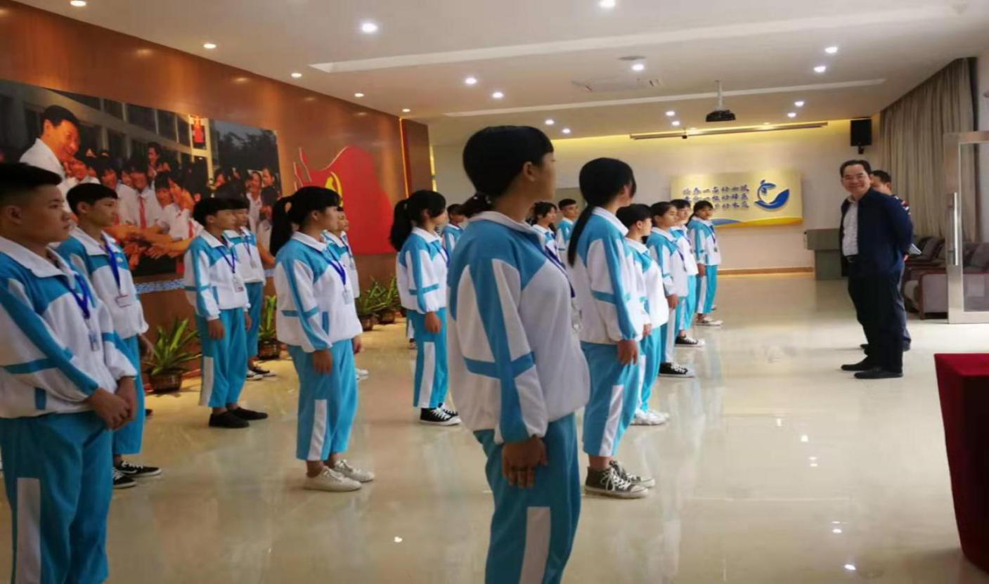
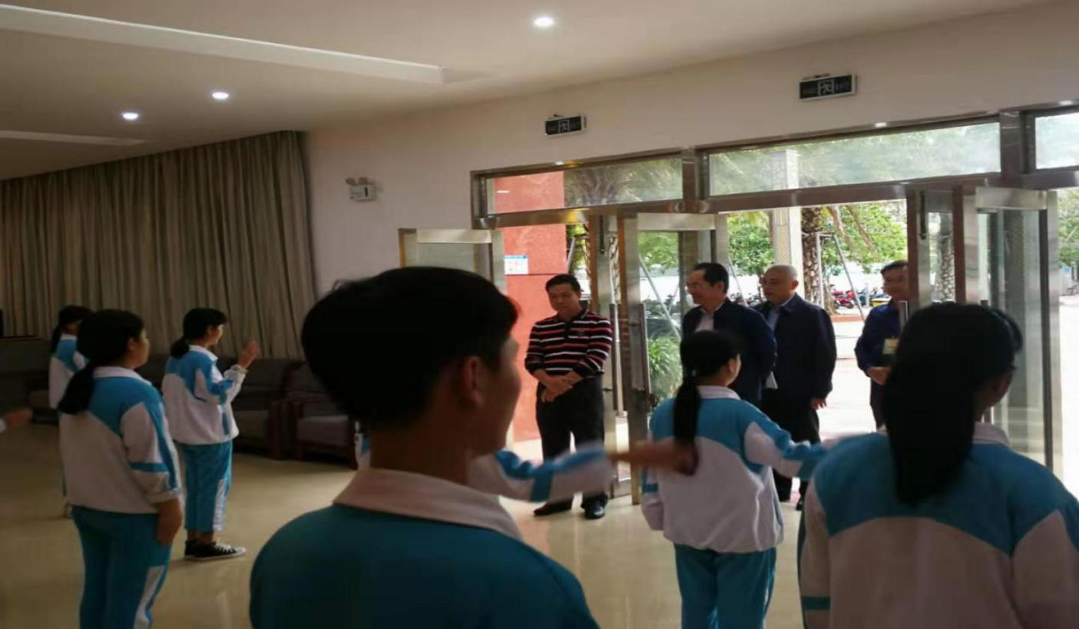
学校领导与职初班学生座谈
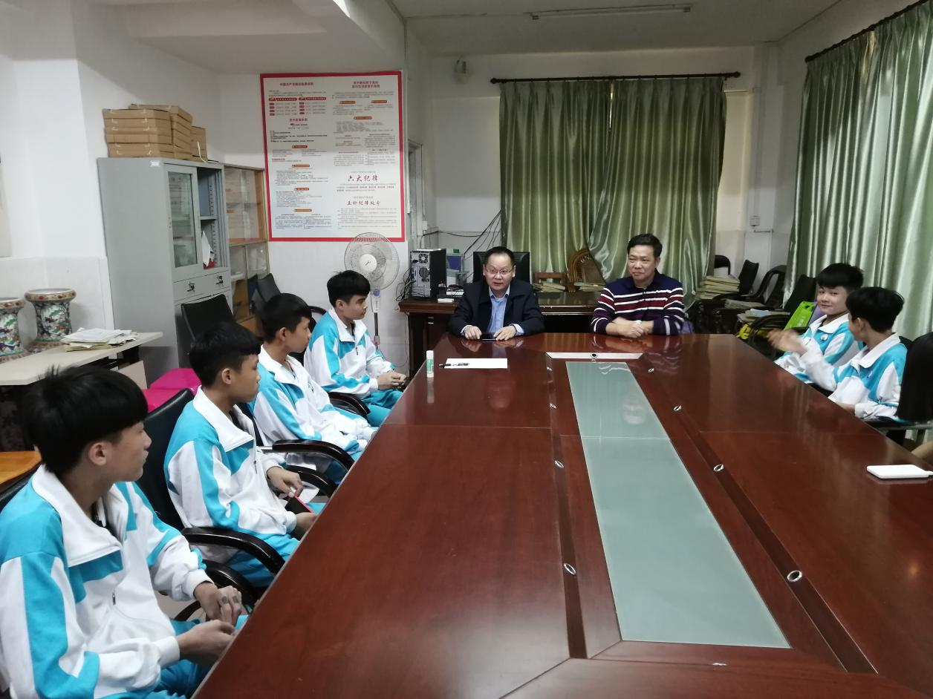
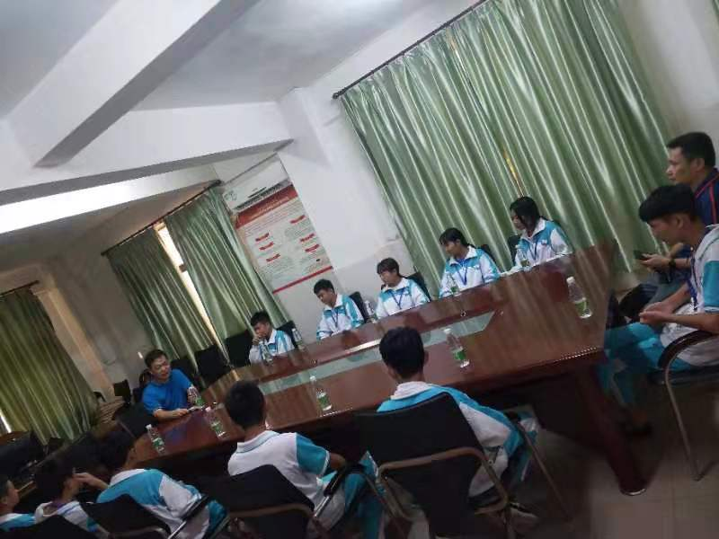
学校老师带领职初班学生参观国家热带农业公园
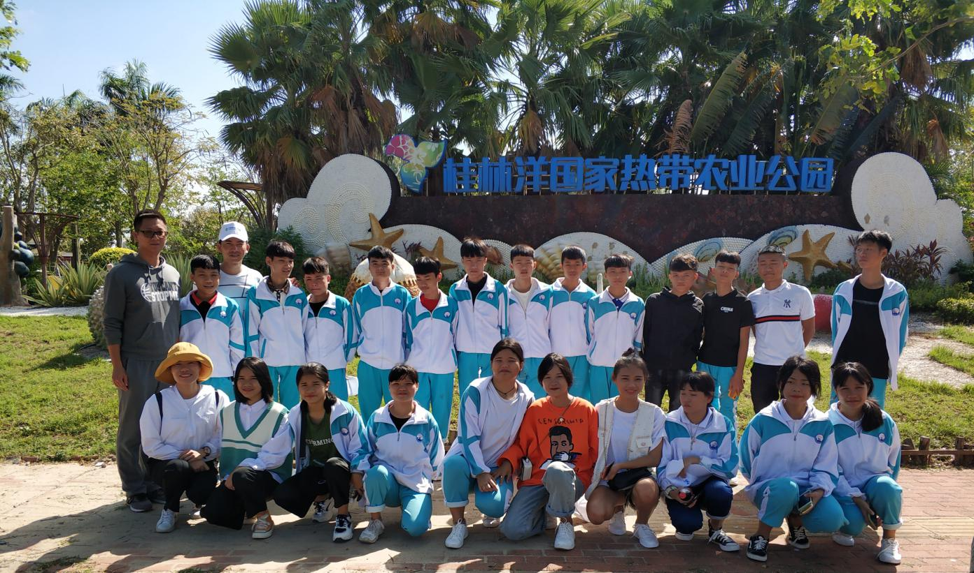
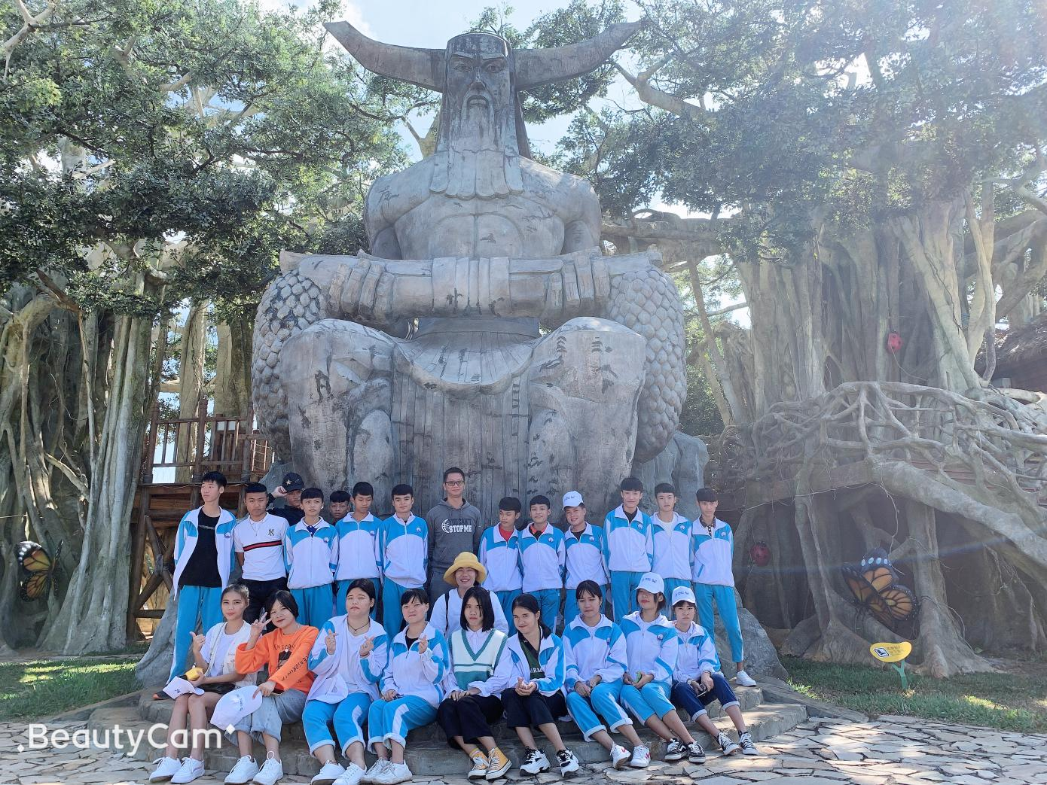
职初班学生在2020年元旦晚会表演竹竿舞
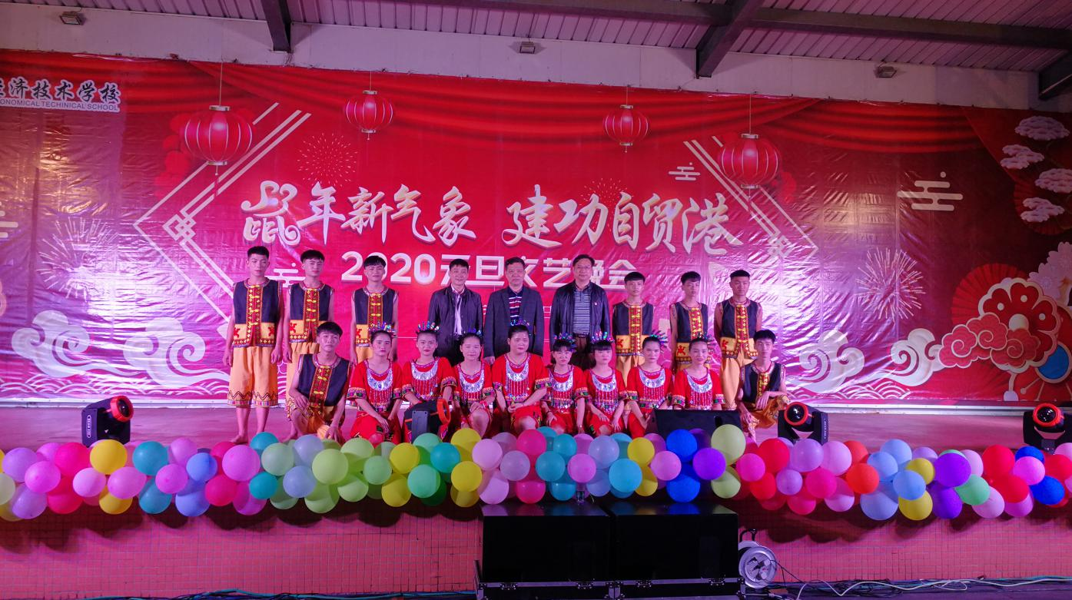

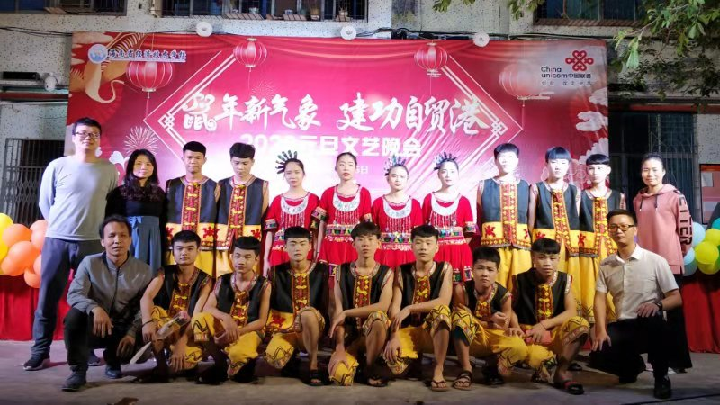

八、主要问题和改进措施

（一）主要问题
1.教师编制严重不足，师资队伍建设问题无法得到根本解决。自筹经费发放的聘任制教职工待遇偏低，难以引进优秀教师，影响了教职工队伍的稳定性以及学校发展的可持续性。
2.师德师风需进一步加强，师资培训安排统筹尚不够好，教师队伍“专心教书，用心育人”的精神有待进一步提高。
3.在建设自贸港的背景下专业建设、课程改革未迈出实质步伐。

（二）改进措施
1.申请省政府增加教师编制数，按照生师比配置足额的教师编制，提高教育教学质量。
2.我们将继续贯彻落实党的十九大精神及全国教育大会精神，落实好习近平总书记4.13重要讲话和对海南工作作出的重要批示、指示，谋划且开始实施扶贫巾帼励志班第二个十年规划，对标自贸港建设需求，培养品德优良、身心健康、技能过硬的美好新海南建设者、推动者，以坚如磐石的信心、只争朝夕的劲头、坚韧不拔的毅力为全面建成小康社会贡献力量。

